**УО «Белорусский государственный технологический университет»**

Факультет **информационных технологий**

Кафедра **«Информатика и веб-дизайн»**

Специальность**1-40 05 01-03 «Информационные системы и технологии (издательско-полиграфический комплекс)»**

**ПОЯСНИТЕЛЬНАЯ ЗАПИСКА**

**КУРСОВОЙ РАБОТЫ**

**по дисциплине «**Дизайн и юзабилити интерфейсов пользователей»

**тема «**Разработка пользовательских интерфейсов сайта профессионального фотографа»

|  |  |  |
| --- | --- | --- |
| **Исполнитель** |  | |
| Студент 2 курса 2 группы | подпись, дата | В.А. Говоронок  инициалы и фамилия |
|  |  |  |
| **Руководитель** |  |  |
| Старший преподаватель | подпись, дата | Т.П. Брусенцова  инициалы и фамилия |

|  |  |
| --- | --- |
| **Курсовая работа защищена с оценкой** | **__________** |
| **Руководитель _______________**  (подпись) | Т.П. Брусенцова  инициалы и фамилия |

**Минск 2019**

Учреждение образования

«БЕЛОРУССКИЙ ГОСУДАРСТВЕННЫЙ ТЕХНОЛОГИЧЕСКИЙ УНИВЕРСИТЕТ»

Факультет информационных технологий

Кафедра информатики и веб-дизайна

Специальность 1-40 05 01-03 «Информационные системы и технологии  
 (издательско-полиграфический комплекс)»

|  |  |
| --- | --- |
|  | Утверждаю  Заведующий кафедрой  ___________Д. М. Романенко  «_____»____________201_ г. |

**Задание**

по курсовой работе

дисциплина «Дизайн и юзабилити интерфейса пользователя»

Студенту Говоронку Вадиму Андреевичу

Тема «Разработка пользовательских интерфейсов сайта профессионального фотографа»

1. Сроки защиты «30» ноября 2019 г.
2. Содержание пояснительной записки курсовой работы  
   Пояснительная записка по курсовой работе должна быть выполнена в текстовом редакторе Word.   
   Она должна включать:  
   а) титульный лист; б) задание по курсовой работе; в) введение; г) описание поставленной в работе задачи и этапов ее выполнения; д) литературу; е) оглавление.  
   Форма представления выполненной курсовой работы:  
   В печатном виде необходимо представить пояснительную записку.  
   В электронном виде – файлы выполненной работы и пояснительную записку.
3. Консультанты Брусенцова Т. П.________________________________________
4. Календарный график работы

|  |  |  |  |  |
| --- | --- | --- | --- | --- |
|  | Сделать обзор основных аналогов.  Описать предметную область.  Определить цели и задачи проекта. | **Выполнить до** 25.09.2019 г. | Сделать обзор основных аналогов.  Описать предметную область.  Определить цели и задачи проекта. |  |
|  | Выделить профили пользователя (разработать персонажи и сценарии пользователя). | **Выполнить до** 9.10.2019 г. | Выделить профили пользователя (разработать персонажи и сценарии пользователя). |  |
|  | Составить информационную структуру приложения (взаимосвязи между страницами и их иерархию). | **Выполнить до** 23.10.2019 г. | Составить информационную структуру приложения (взаимосвязи между страницами и их иерархию). |  |
|  | Построить прототипы интерфейсов.  Разработать макет интерфейса. | **Выполнить до** 6.11.2019 г. | Построить прототипы интерфейсов.  Разработать макет интерфейса. |  |
|  | Разработать дизайн интерфейса (выбрать цветовую гамму, стилистику, шрифты, разработать модульную сетку, логотип и гайдлайн). | **Выполнить до** 20.11.2019 г. | Разработать дизайн интерфейса (выбрать цветовую гамму, стилистику, шрифты, разработать модульную сетку, логотип и гайдлайн). |  |
|  | Проанализировать юзабилити интерфейса.  Подготовить пояснительную записку. | **Выполнить до** 30.11.2019 г. | Проанализировать юзабилити интерфейса.  Подготовить пояснительную записку. |  |
|  | Защита работы | **Выполнить до** 16.12 – 27.12.2019 г. | Защита работы |  |

Дата выдачи задания «11» сентября 2019 г.

Руководитель _______________ Т. П. Брусенцова

(подпись)

Задание принял к исполнению __________________ Говоронок В.А.

(подпись)

# Введение

Данная курсовая работа посвящена разработки пользовательских интерфейсов сайта профессионального фотографа «PHOTex».

В данной работе два основных объекта будут являться человек и интерфейс. Дизайн интерфейса должен понятен и удобен для людей. Для создания хорошего интерфейса нужно точно знать, что и с чем в интерфейсе хочет взаимодействовать человек, а также о чем он думает и что хочет найти. Дизайн позволяет создавать решения, соответствующие потребностям и целям пользователей, с одной стороны, а также требованиям бизнеса и технологическим ограничениям – с другой.

Словом «юзабилити» обозначают общую концепцию удобства интерфейса при использовании программного обеспечения, логичность и простоту в расположении элементов управления. Дизайн же нужен для того, чтобы весь интерфейс красиво воплотить в жизни, чтобы людям это понравилось. Дизайн интерфейса позволяет придать конечный и привлекательный вид системе.

1. **Начало проекта и анализ требований**
   1. **Описать предметную область**

Предметом разработки является сайт услуг профессионального фотографа – “PHOTex”. Сайт, позволяющий посетителям ознакомиться с фотографом, его работами, ценами. Услуги фотографа предоставляются по всем областным городам Беларуси.

Необходимо разработать интерфейс сайта “PHOTex”. На сайте пользователи смогли бы просмотреть фотографии, сделанные фотографом, узнать их стоимость и заказать фотосессию. Посетители сайта должны легко найти интересующие их типы фотосессий, цены на них и контактную информацию. Дизайн сайта должен стимулировать клиентов выбрать услуги данного фотографа. Для этого необходимо выяснить и учесть предпочтения людей, нуждающихся в фотосессии, и спроектировать универсальный интерфейс для клиентов.

* 1. **Сделать обзор основных аналогов(существующих решений)**

**Сайт 1** (Алеся Максименко)

Скриншоты (Рис. 1,2,3). Сайт адаптивный.

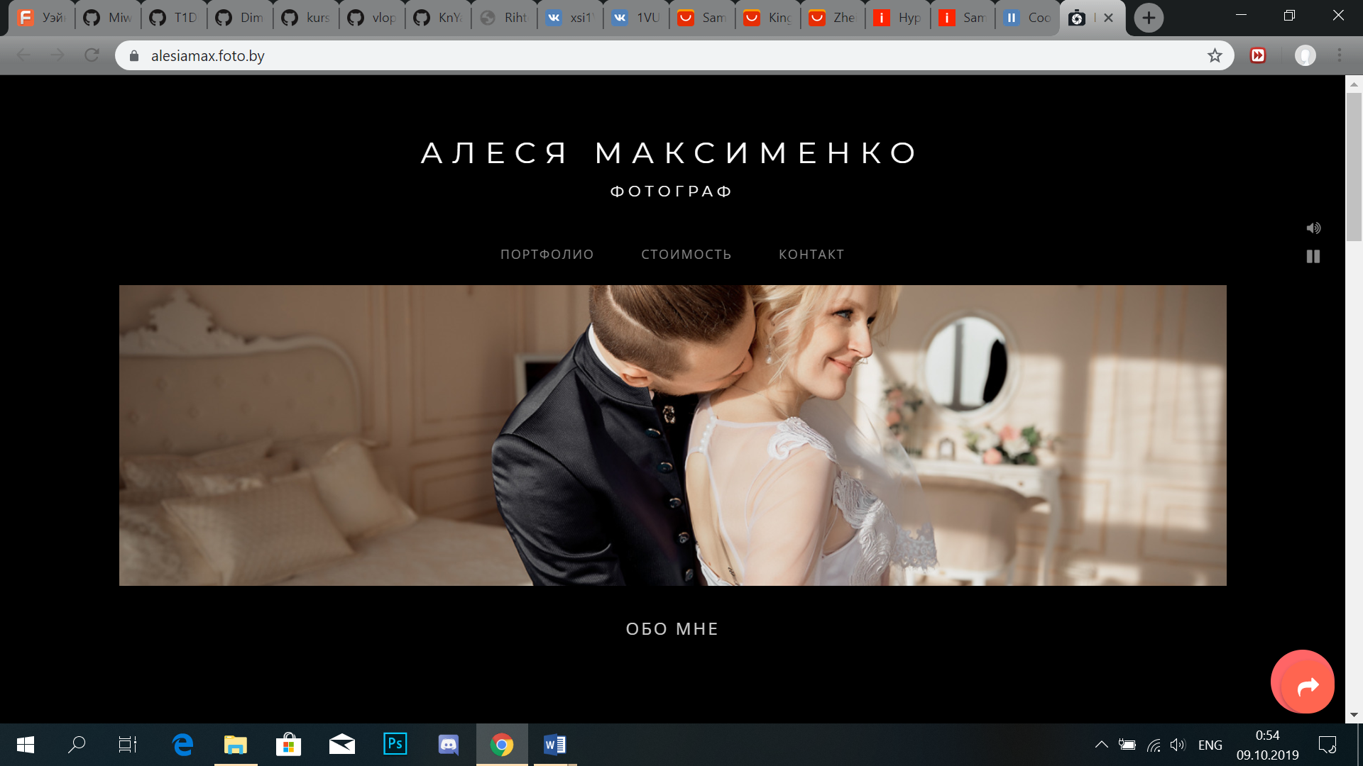

*Рисунок 1. Скриншот главной страницы сайта 1*

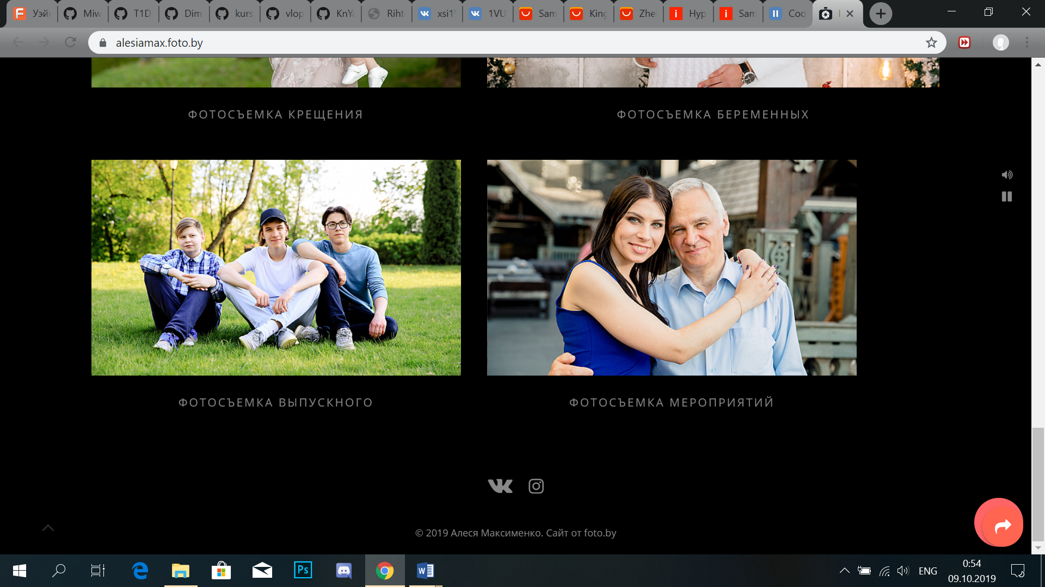

*Рисунок 2. Скриншот-продолжение главной страницы сайта 1*

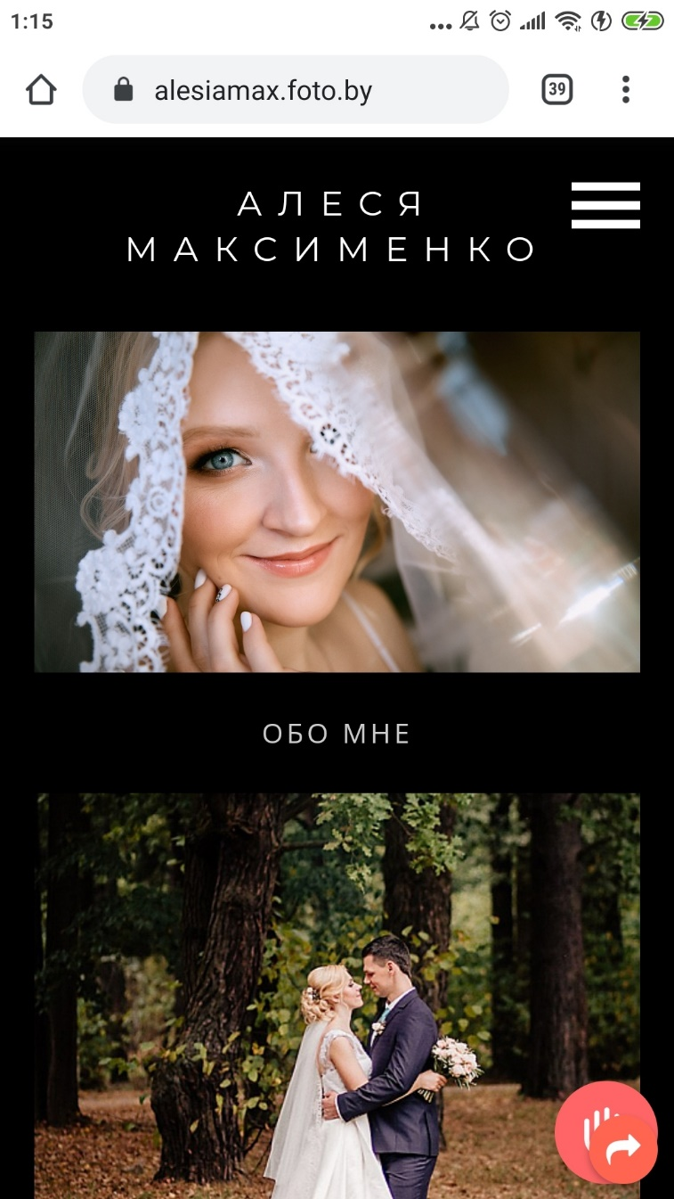

*Рисунок 3. Скриншот мобильной версии сайта 1*

Целевая аудитория: 12+

Основная идея и назначение сайта: предоставить услуги профессионального фотографа. Нет слогана. Цели: заинтересовать возможного клиента, показать пример своих работ. Отсутствует кнопка поиска. Присутствуют гарантии надежности, навигация, простота использования, минималистичный дизайн, контент. Корректно отображает элементы сайта. Логотип представлен в верхней части сайта.

Навигационные элементы присутствуют.

Меню организовано выпадающим списком.

Одинаково работает навигация на всех страницах сайта.

Присутствует логотип на всех страницах сайта и является навигационной кнопкой.

Явно демонстрируют навигационные элементы.

Поиска нет.

Нет регистрации и не нужна.

Нет места, которые могут продуцировать человеческие ошибки. Нельзя изменить элементы.

Интерфейс легок и понятен, обучение не требуется.

Нет поля ввода.

Сайт использует разнообразные цвета. В основном черный, белый.

Стандартный шрифт, пиктограмм нет.

Содержимое выравнено, сгруппировано.

На всех страницах одна колонка с данными.

Логотип сверху сайта. Контакты в отдельном разделе странички.

Нет карт и схем проезда.

Есть ссылки на соц. сети.

**Сайт 2** (LFOTO.by)

Скриншоты (Рис. 4,5). Сайт адаптивный.

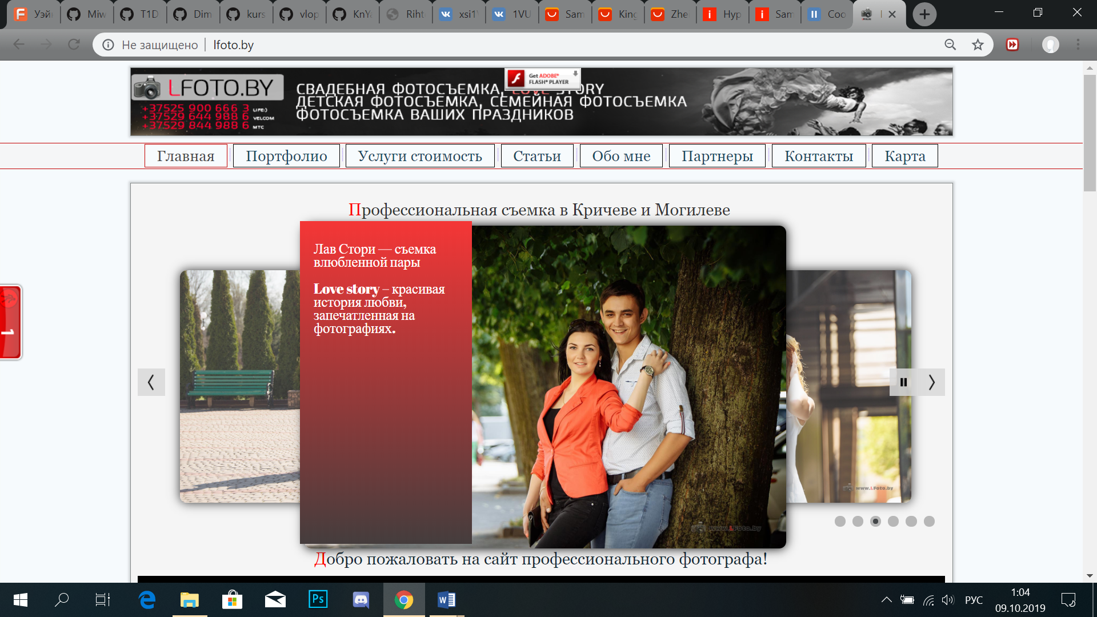

*Рисунок 4. Скриншот главной страницы сайта 2*

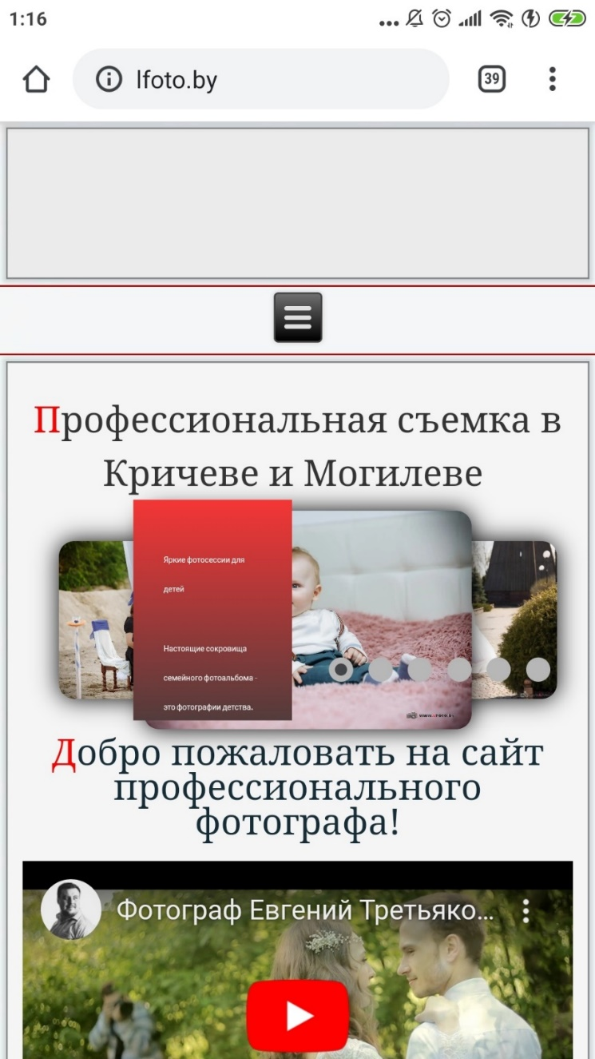

*Рисунок 5. Скриншот мобильной версии сайта 2*

Целевая аудитория: 12+

Основная идея и назначение сайта: предоставить услуги профессионального фотографа. Нет слогана. Цели: заинтересовать возможного клиента, показать пример своих работ. Отсутствует кнопка поиска, гарантии надежности, минималистичный дизайн. Присутствуют: навигация, простота использования, контент. Корректно отображает элементы сайта. Логотип представлен в верхней части сайта.

Навигационные элементы присутствуют.

Меню организовано списком в верху сайта.

Одинаково работает навигация на всех страницах сайта.

Присутствует логотип на всех страницах сайта и не является навигационной кнопкой.

Явно демонстрируют навигационные элементы.

Поиска нет.

Нет регистрации и не нужна.

Есть места, которые могут продуцировать человеческие ошибки. Нельзя изменить элементы.

Интерфейс не совсем легкий, но понятен, обучение требуется только для “новых” пользователей.

Нет поля ввода.

Сайт использует разнообразные цвета. В основном черный, белый.

Стандартный шрифт, пиктограмм нет.

Содержимое выравнено, сгруппировано.

На всех страницах одна колонка с данными.

Логотип сверху сайта. Контакты в отдельном разделе странички.

Нет карт и схем проезда.

Есть ссылки на соц. сети.

**Сайт 3** (SOLARIS PHOTO)

Скриншоты (Рис. 6,7). Сайт адаптивный.

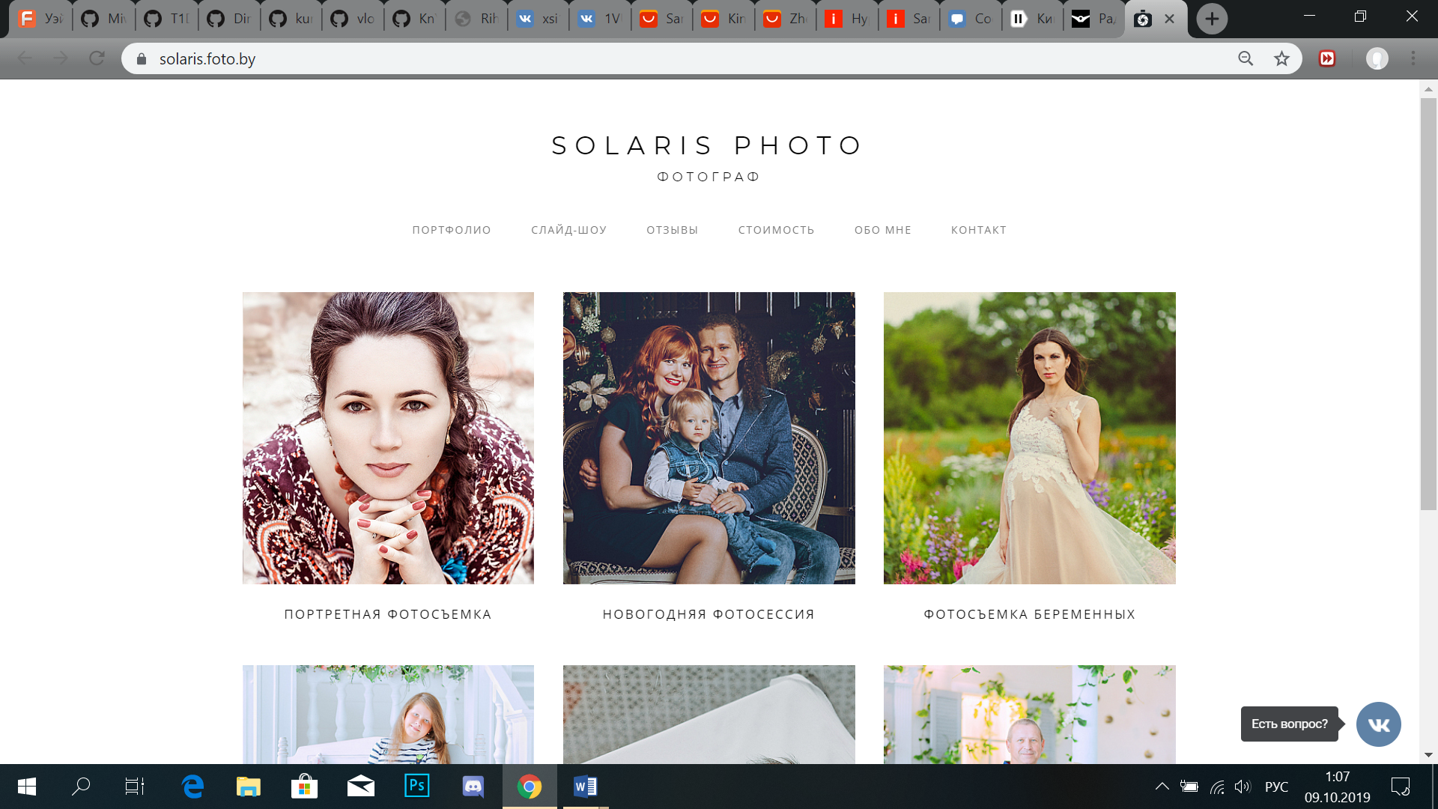

*Рисунок 6. Скриншот главной страницы сайта 3*

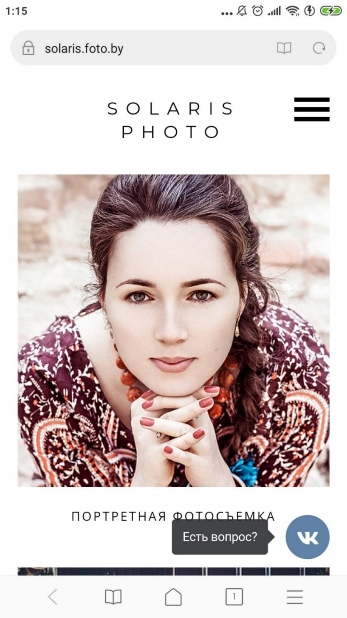

*Рисунок 7. Скриншот мобильной версии сайта 3*

Целевая аудитория: 12+

Основная идея и назначение сайта: предоставить услуги профессионального фотографа. Нет слогана. Цели: заинтересовать возможного клиента, показать пример своих работ. Отсутствует кнопка поиска. Присутствуют: гарантии надежности, навигация, минималистичный дизайн, простота использования, контент. Корректно отображает элементы сайта. Логотип представлен в верхней части сайта.

Навигационные элементы присутствуют.

Меню организовано списком в верху сайта.

Одинаково работает навигация на всех страницах сайта.

Присутствует логотип на всех страницах сайта и является навигационной кнопкой.

Явно демонстрируют навигационные элементы.

Поиска нет и не нужен.

Нет регистрации и не нужна.

Нет мест, которые могут продуцировать человеческие ошибки. Нельзя изменить элементы.

Интерфейс легкий и понятен, обучение не требуется.

Нет поля ввода.

Сайт использует разнообразные цвета. В основном черный, белый.

Стандартный шрифт, пиктограмм нет.

Содержимое выравнено, сгруппировано.

На всех страницах одна колонка с данными.

Логотип сверху сайта. Контакты в отдельном разделе странички.

Нет карт и схем проезда.

Есть ссылки на соц. сети.

**Выводы:** осмотрев вышеприведенные аналоги, я решил, что скорее всего воспользуюсь простотой дизайна, как у сайта №1 и №3, не буду использовать много лишней информации, как на сайте №3. Также сделаю собственный запоминающийся логотип, чего нет в данных аналогах. Мне понравилась реализация с пунктом меню “Портфолио”, поэтому постараюсь сделать что-нибудь похожее, но качественней. Также интересно были поданы контакты для связи с фотографами, поэтому скорее всего с этим тоже будет связана работа в дальнейшем.

* 1. **Определить цели и задачи проекта**

Для сайта “PHOTex” услуг профессионального фотографа основной целью является привлечение новых и, желательно, постоянных клиентов, которые будут заинтересованы в использовании наших услуг и будут советовать их своим знакомым, тем самым рекламируя. Также немаловажной целью будет являться преодоление конкуренции со стороны других фотографов с помощью разработки удобного привлекательного интерфейса, приятных цветовых решений, качества и количества предоставляемых услуг. Также одной из целей можно рассматривать распространение проекта за счет рекламы с помощью сайта.

* 1. **Описать целевую аудиторию**

**Группа 1 (выпускники):** преимущественно школьники, закончившие 11 или 9 классов; возраст от 16 до 18 лет; выпускники институтов, университетов, профессиональных колледжей; скорее всего без уровня доходов, доходы только от родителей или подработок; в окружении молодежь; преимущественно друзья и хорошие знакомые. Интересы: социальные сети, общение, друзья, спорт, саморазвитие, развлечения.

**Группа 2 (семейные пары):** преимущественно молодые пары; в возрасте от 20 до 35 лет; могут быть как из Беларуси, так и из России, Украины и других близлежащих стран; люди с общим средним образованием или с высшим образованием; различные сферы деятельности; средний и высокий уровень доходов; в окружении семья и друзья. Интересы: семья, дети, работа, общение, социальные сети, развлечения, интернет, музыка, спорт, саморазвитие, путешествия.

**Группа 3 (модели):** парни и девушки, но преимущественно девушки; возраст от 16 до 35; скорее всего из Беларуси; среднее или высшее образование; высокий уровень доходов от работы; среди окружения преимущественно семья, друзья и коллеги по работе. Интересы: работа, семья, красота, друзья, интернет, показы мод, журналы, спорт.

* 1. **Составить список потребностей пользователей**

Список потребностей пользователей сайта “PHOTex”:

* Ознакомиться с предоставляемыми услугами;
* Ознакомиться с качеством работ;
* Узнать стоимость фотосессий;
* Узнать скорость выполнения работы;
* Узнать контактные данные для связи;
* Заказать фотосессию.
  1. **Составить список возможностей на проекте**
* Ознакомиться с предоставляемыми фотосессиями;
* Посмотреть примеры работ;
* Задать интересующий вопрос;
* Посмотреть контактные данные;
* Заказать фотосессию;
* Сообщить об ошибке или проблеме;
  1. **Создать персонажей проекта и определить их проблематику**

**Персонаж №1 (студентка):** Персонаж сайта “PHOTex” услуг профессионального фотографа, Евгения Минина Васильевна. Возраст: 20 лет. Семейное положение: есть парень, вместе 2 года. Место работы: подрабатывает официанткой в элитном ресторане в центре Минска.

Евгении в силу ее профессии необходимо выглядеть элегантно и стильно. Она планирует продолжать работу официантом в элитных ресторанах, но хочет сменить место работы. Для этого ей необходимо прикрепить к своему резюме новые фотографии. В качестве бонуса Евгения хочет обновить фотографии в социальных сетях. Поэтому она решила обратиться к профессиональному фотографу за помощью.

**Цели визита**: приобрести качественные фотографии профессионального уровня.

Рисунок 8. Персонаж 1

**Задачи**:

1. Зайти на сайт;
2. Ознакомиться с предоставляемыми услугами;
3. Выбрать наиболее подходящую фотосессию;
4. Ознакомиться с ценой;
5. Оформить заявку на фотосессию.

**Потребности**:

1. Быстрое обработка фотографий;
2. Необычная и интересная фотосъемка;

**Требование к сайту**:

1. Удобный и понятный интерфейс;
2. Множество качественных примеров работ.

**Персонаж №2 (невеста)**: Персонаж сайта “PHOTex” услуг профессионального фотографа, Александра Черненкова Михайловна. Возраст: 24 лет. Семейное положение: есть жених, вместе 5 лет. Место работы: хирург областной поликлиники №6 г. Бреста.

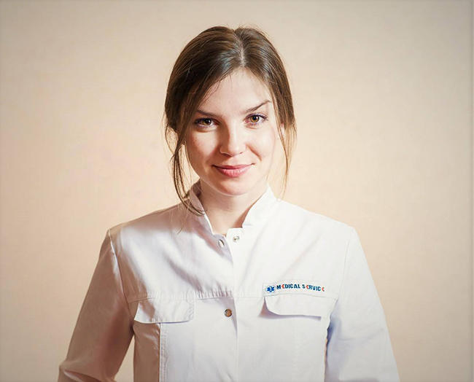Александре предстоит пережить важное событие в своей жизни – свадьба с любимым человеком. Она хотела бы сохранить счастливые эмоции на фотографиях, чтобы потом можно было вспомнить и насладиться еще раз этими моментами. Для этого Александра ищет профессионального фотографа, который точно угодит всем ее желаниям.

**Цель визита**: сохранить воспоминания со свадьбы.

Рисунок 9. Персонаж 2

**Задачи**:

1. Зайти на сайт;
2. Ознакомиться с предоставляемыми услугами;
3. Выбрать наиболее подходящую фотосессию;
4. Ознакомиться с ценой;
5. Оформить заявку на фотосессию.

**Потребности**:

1. Качественная обработка фотографий;
2. Необычная и интересная фотосъемка;
3. Разнообразные фотографии.

**Требование к сайту**:

1. Удобный и понятный интерфейс;
2. Множество качественных примеров работ;
3. Быстрый поиск заданной услуги.

**Персонаж №3 (выпускник)**: Персонаж сайта “PHOTex” услуг профессионального фотографа, Василий Морозов Владимирович. Возраст: 17 лет. Семейное положение: одинок, в активном поиске. Место работы: безработный, иногда подрабатывает, расклеивая рекламки.

Василий активный и энергичный молодой человек. Как и его друзья, которые закончили 11 классов средней школы №38 г. Витебска, он хочет запомнить свой выпускной, последний звонок и моменты из веселых будней 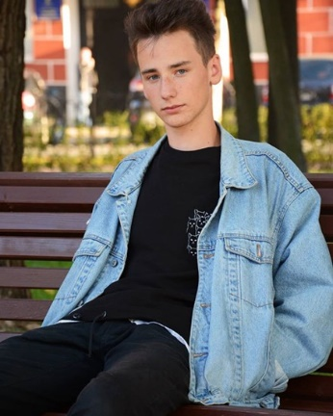школы. Поэтому он ищут профессионального фотографа, который сможет сохранить моменты и сделать выпускной альбом.

Рисунок 10. Персонаж 3

**Цель визита**: запечатлить моменты школьных дней.

**Задачи**:

1. Зайти на сайт;
2. Ознакомиться с предоставляемыми услугами;
3. Выбрать наиболее подходящую фотосессию;
4. Ознакомиться с ценой;
5. Оформить заявку на фотосессию.

**Потребности**:

1. Качественная обработка фотографий;
2. Необычная и интересная фотосъемка;
3. Разнообразные фотографии;
4. Возможность создания альбома.

**Требование к сайту**:

1. Удобный и понятный интерфейс;
2. Множество качественных примеров работ.
   1. **Составить сценарии взаимодействия персонажей с интерфейсом**
3. **Евгения:**

Евгения зашла на сайт “PHOTex” услуг профессионального фотографа. Ознакомилась с портфолио, прочитала отзывы других людей в одноименном разделе “Отзывы”. Прежде, чем заказать личную фотосессию, она решила посмотреть другие работы, чтобы ознакомиться с качеством фотографий. Евгения раньше увлекалась обработкой фотографий и хотела поинтересоваться, что сейчас модно, и ей понравилось, поэтому она решила не медлить и перейти во вкладку “Контакты”, где она нашла контактный телефон страничку в социальной сети фотографа, чтобы заказать фотосессию.

1. **Александра:**

Александра зашла на сайт “PHOTex” услуг профессионального фотографа. Так как ей надо было срочно найти фотографа, а ей друзья посоветовали данного фотографа, она долго не рассматривала примеры других работ во вкладке “Портфолио” и перешла в “Контакты” и заказала фотосессию на дату своей свадьбы.

1. **Василий:**

Василий долго и мучительно выбирал со своими одноклассниками фотографа и наткнулся на сайт “PHOTex”. Осмотрев портфолио он нашел фотосъемку на выпускных. Ознакомившись с ценами, местами проведения фотосессий, и вариантами оформления альбома, Василий перешел во вкладку “Контакты” и написал фотографу в социальных сетях, чтобы он смог ему ответить, когда зайдет на сайт.

**Результат этого этапа:**

1. Описание целей создания проекта.
2. Описание целевой аудитории.
3. Список потребностей пользователей.
4. Список возможностей, которые даст проект своим пользователям.
5. Описание персонажей и их проблематики.
6. Описание сценариев взаимодействия каждого персонажа с интерфейсом.
7. **Проектирование**
   1. **Перечень функциональности**

Мы составили перечень возможностей, которые даст пользователю проект. Однако краткого перечисления недостаточно для дальнейшей работы, поэтому нужно описать каждый пункт из списка максимально подробно, добавляя к описанию перечень функциональности, которая и будет определять каждую возможность пользователя на проекте.

Главная страница должна дать понять пользователю, что он может найти и выбрать на данном ресурсе, а также максимально облегчить путь к достижению цели.

Василию сперва нужно убедиться в надежности, профессиональности, если он выберет услуги данного фотографа, а также убедиться, что он выбрал лучший для него ресурс.

Главные вопросы:

* Могу ли я доверять данному фотографу?
* Справится ли фотограф со своими обязанностями так, как хочу я?
* Будет ли выполнена работа в срок?
* Будет ли соответствовать качество заверенному?

Для реализации своих целей пользователь может воспользоваться функциональностью сайта. Например, он может посмотреть отзывы других клиентов, примеры предыдущих фотосессий, а по другим вопросам обратиться напрямую к фотографу с помощью контактных данных.

* 1. **Информационная структура приложения**

Прежде чем приступить непосредственно к созданию интерфейса, необходимо структурировать собранную информацию. Также, необходимо сформировать дерево информационной структуры (разделы, подразделы, прочие элементы), определить вложенность элементов, оценить сложность доступа к необходимым разделам.

На рисунке 11 представлена структура сайта «PHOTex».



*Рисунок 11. Информационная структура сайта “PHOTex”*

После разработки и предоставления информационной структуры в простом и удобном виде по навигационной схеме пользователи смогут легко найти необходимую им услугу. Для этого провелась проверка соответствия схемы и пользовательских сценариев. Результат проверки:

Евгения: Главная → Портфолио → Портретная фотосъемка → Стоимость → Контакты → Заказать фотосессию.

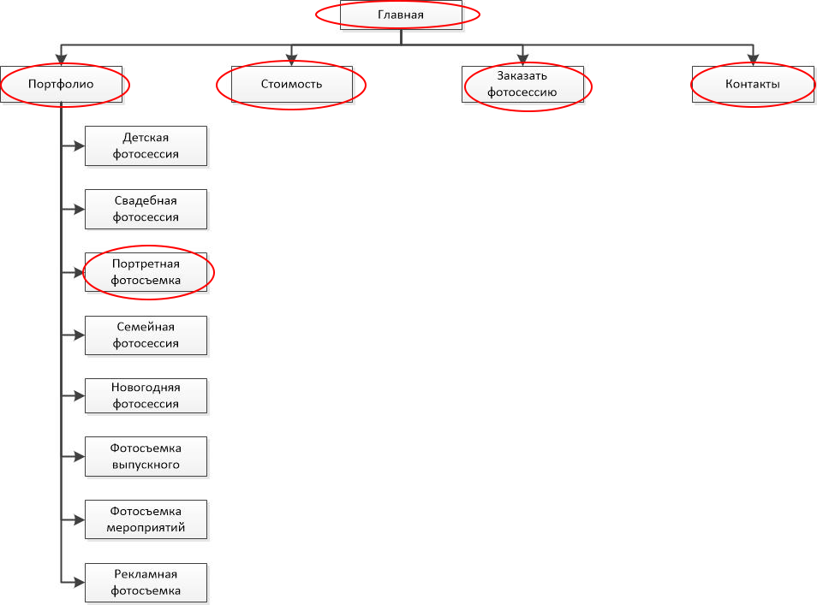

*Рисунок 12. Маршрут сценария Евгении*

Александра: Главная → Портфолио → Свадебная фотосессия → Стоимость → Контакты → Заказать фотосессию.

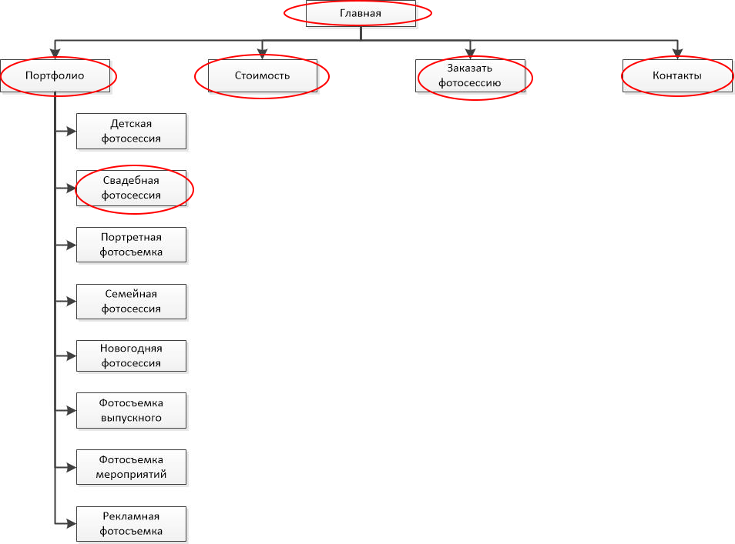

*Рисунок 13. Маршрут сценария Александры*

Василий: Главная → Портфолио → Фотосъемка выпускного → Стоимость → Контакты → Заказать фотосессию.

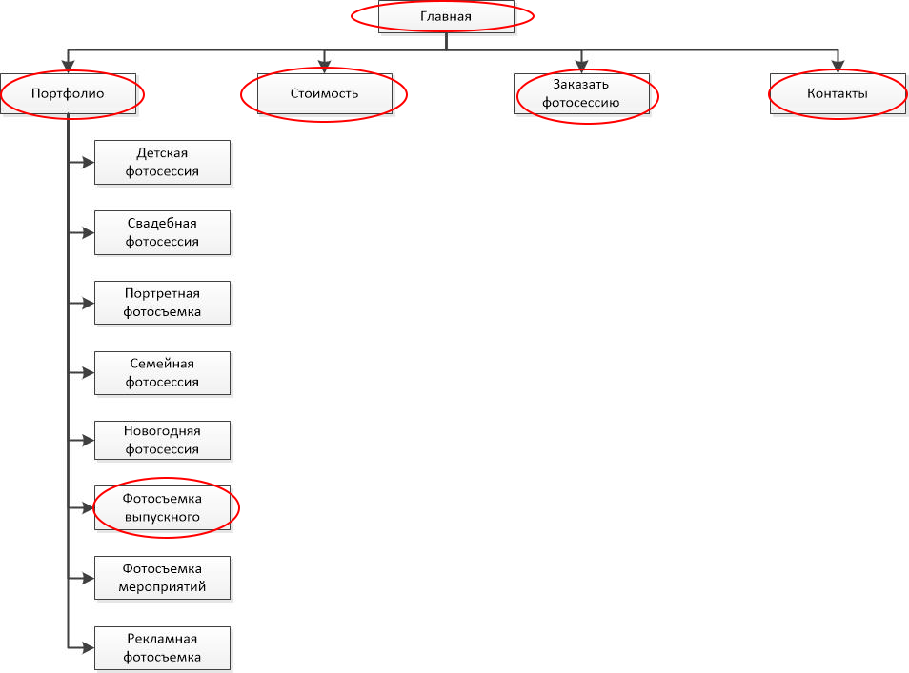

*Рисунок 14. Маршрут сценария Василия*

* 1. **Создать описание каждой страницы проекта, размечая по ним функциональные возможности и содержимое сайта**

Далее мы должны составить описание для каждой страницы. Для них мы определяем:

* Функциональность;
* Информацию, которая будет на ней присутствовать;
* Цели, которая она выполняет;
* Точки входа на страницу и выхода из нее.

**Главная страница**. Пользователь попадает на эту страницу, введя адрес сайта в строку своего браузера. Здесь мы предоставляем возможность посетителям кратко ознакомиться с типами фотосессий, сопровождая примерами в небольшом количестве. Сверху страницы закреплены логотип и меню выбора, а именно “Портфолио”, “Стоимость”, “Заказать фотосессию”, “Контакты”. Внизу страницы будут находиться телефоны и ссылки на социальные сети. Ее цель кратко ознакомить с предоставляемыми возможностями.

**Меню**:

**Портфолио.** На эту страницу пользователь может попасть, выбрав “Портфолио” в закрепленном меню. Возврат на главное меню осуществляется щелчком на логотип. Здесь будет подробно описаны все возможные фотосессии, предоставлено множество предыдущих работ для каждой из фотосъемок. Цель страницы предоставить подробное описание фотосессий. Также содержит ссылки на страницы, где предоставлены варианты фотографий.

**Стоимость.** Данная страница предназначена для ознакомления пользователя со стоимостью фотосессий за определенное количество затраченного времени. На эту страницу пользователь может попасть с любой странички сайта.

**Заказать фотосессию.** На эту страницу пользователь может попасть, выбрав “Заказать фотосессию” в закрепленном меню. Возврат на главное меню осуществляется щелчком на логотип.Данная страница предоставляет возможность заполнить анкету, где будут указываться различные данные. В анкете необходимо указать свою фамилию, имя и отчество, свой контактный телефон, дату проведения, комментарий к заказу, электронную почту (по желанию), адрес, где он хотел бы провести фотосессию (по желанию), а обязательно выбрать, какую фотосессию он хочет провести, выбрав из портфолио и указав пункт – в фотостудии или на выезде. Далее клиенту показывают предварительный чек за выбранные им услуги, а также предоставляется информация о возможных скидках на данный момент. Цель данной страницы дать возможность заказать фотосессию без звонков и сообщений, все сделать самостоятельно.

**Контакты.** На эту страницу пользователь может попасть, выбрав “Контакты” в закрепленном меню. Возврат на главное меню осуществляется щелчком на логотип.Эта страница предоставляет все контактные данные для связи с фотографом, например, телефон, электронная почта, социальные сети. Ее цель дать пользователю полную и удобную информацию для быстрой связи.

**Карта сайта:**

Главная страница.

* Портфолио.
  + Детская фотосессия.
  + Свадебная фотосессия.
  + Портретная фотосъемка.
  + Семейная фотосессия.
  + Новогодняя фотосессия.
  + Фотосъемка выпускного.
  + Фотосъемка мероприятий.
  + Рекламная фотосъемка.
* Стоимость.
* Заказать фотосессию.
* Контакты.

В результате на сайте будет 6 типовых страничек.

* 1. **Разработать статический прототип интерфейса**

Прототип сайта профессионального фотографа (рис. 15).

|  |  |
| --- | --- |
| Главная: | Контакты: |
| Заполнить анкету: | Стоимость: |
| Портфолио: Прототип Портфолио | Фотосъемка: |

*Рисунок 15. Прототип сайта*

* 1. **Создать связи между страницами и динамический прототип**

На данном этапе необходимо создать имитацию полностью рабочего сайта и тестировать прототип. Мы переносим наши скетчи, которые мы создали в предыдущем разделе, в наш прототип и налаживаем связи между ними (рис.1.1). Прототип позволит нам взглянуть на компоновку страницы в целом, а также увидеть расположение и работу любых деталей.

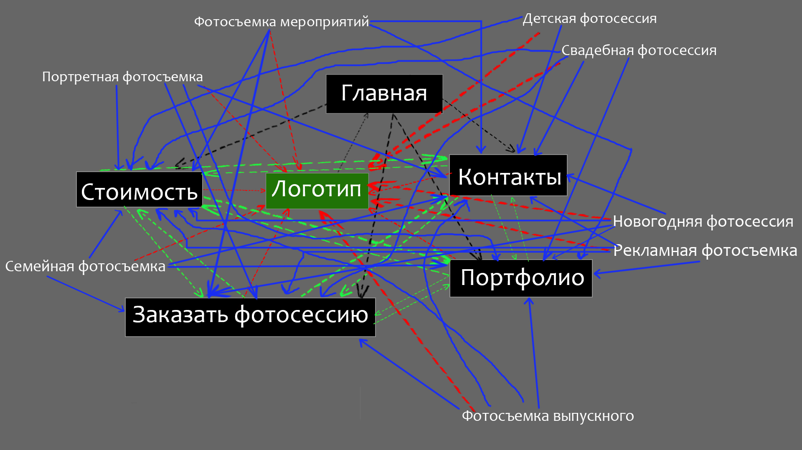

*Рисунок 1.1. Схема сайта “PHOTex”*

* 1. **Протестировать прототип и доработать его по замечаниям респондентов.**

После формирования демонстрационного проекта, мы используем тестовые задания, которые сформированы на основе сценариев взаимодействия пользователей, чтобы повторно проверить соответствие переходов между экранами и последовательностей действий, которые указаны в сценарии. В отличии от сценариев взаимодействия в текстовых заданиях добавим конкретные данные, с которым работает пользователь.

**Наблюдение за пользователем.** Пользователю было дано задание пройти те пункты, которые описаны в сценариях сайта «PHOTex» (действия пользователя фиксировались):

1) Главная → Портфолио → Свадебная фотосъемка.

2) Главная → Стоимость.

3) Главная → Портфолио → Детская фотосессия → Заказать фотосессию.

4) Главная → Стоимость → Контакты.

5) Главная → Портфолио → Семейная фотосессия → Контакты.

Все задания выполнялись разными мужчинами и женщинами. В результате этого метода тестирования пользователи замечаний не уточнили, только один пользователь посчитал, что “верхнюю строку” можно немного сжать. Пожелание было учтено и страницы были переделаны. Результат изменения показан на примере главной страницы (рис. 16):

|  |  |
| --- | --- |
| Исходная страница: | Измененная страница: |

*Рисунок 16. Изменение прототипа*

**Комментарии пользователя.** Как и при использовании предыдущего метода тестирования, пользователи выполняли тестовые задания. Действия пользователя также фиксировались, кроме того, фиксировались также комментарии, которыми они сопровождали свои действия. При выполнении заданий пользователям понравилось то, что шапка сайта закреплена за пользователем при просмотри страницы более углубленно, также пользователям понравился концепт и расположение объектов, пользователи остались удовлетворены.

**Качество восприятия.** Пользователю предъявлялось тестовое задание через некоторое время после его выполнения — пользователь должен воспроизвести экранные формы (бумажный вариант), с которыми он работал. Результат воспроизведения сравнивался с оригиналом. В результате проведения этого метода тестирования, при воспроизведении экранных форм, пользователь неточно указал расположение примером фотографий. Это не так важно, поэтому ничего изменять не нужно.

**Результат данного этапа:**

1. Структура взаимосвязей и иерархии страниц.
2. Описание каждой страницы с функциональной стороны и со стороны информационной архитектуры.
3. Набор скетчей для каждой страницы.
4. Динамический прототип, протестированный и оптимизированный.
5. **Дизайн**
   1. **Разработать логотип и стилистику**

Необходимо разработать логотип сайта профессионального фотографа “PHOTex”. Фотограф находится в Минске, но может предоставлять свои услуги в других регионах.

У фотографа есть множество различных фотосессий в различных местах. Он фотографирует как в студии, так и на природе, и не только.

Логотип должен привлечь внимание клиентов и своими элементами должен ассоциироваться с фотосъемкой. Он должен вызывать чувства профессионализма. Логотип должен быть простым и запоминающимся, чтобы клиенты могли быстро вспомнить его.

**Исследование логотипа аналогов.** Были рассмотрены логотипы аналогов, приведенных ниже:

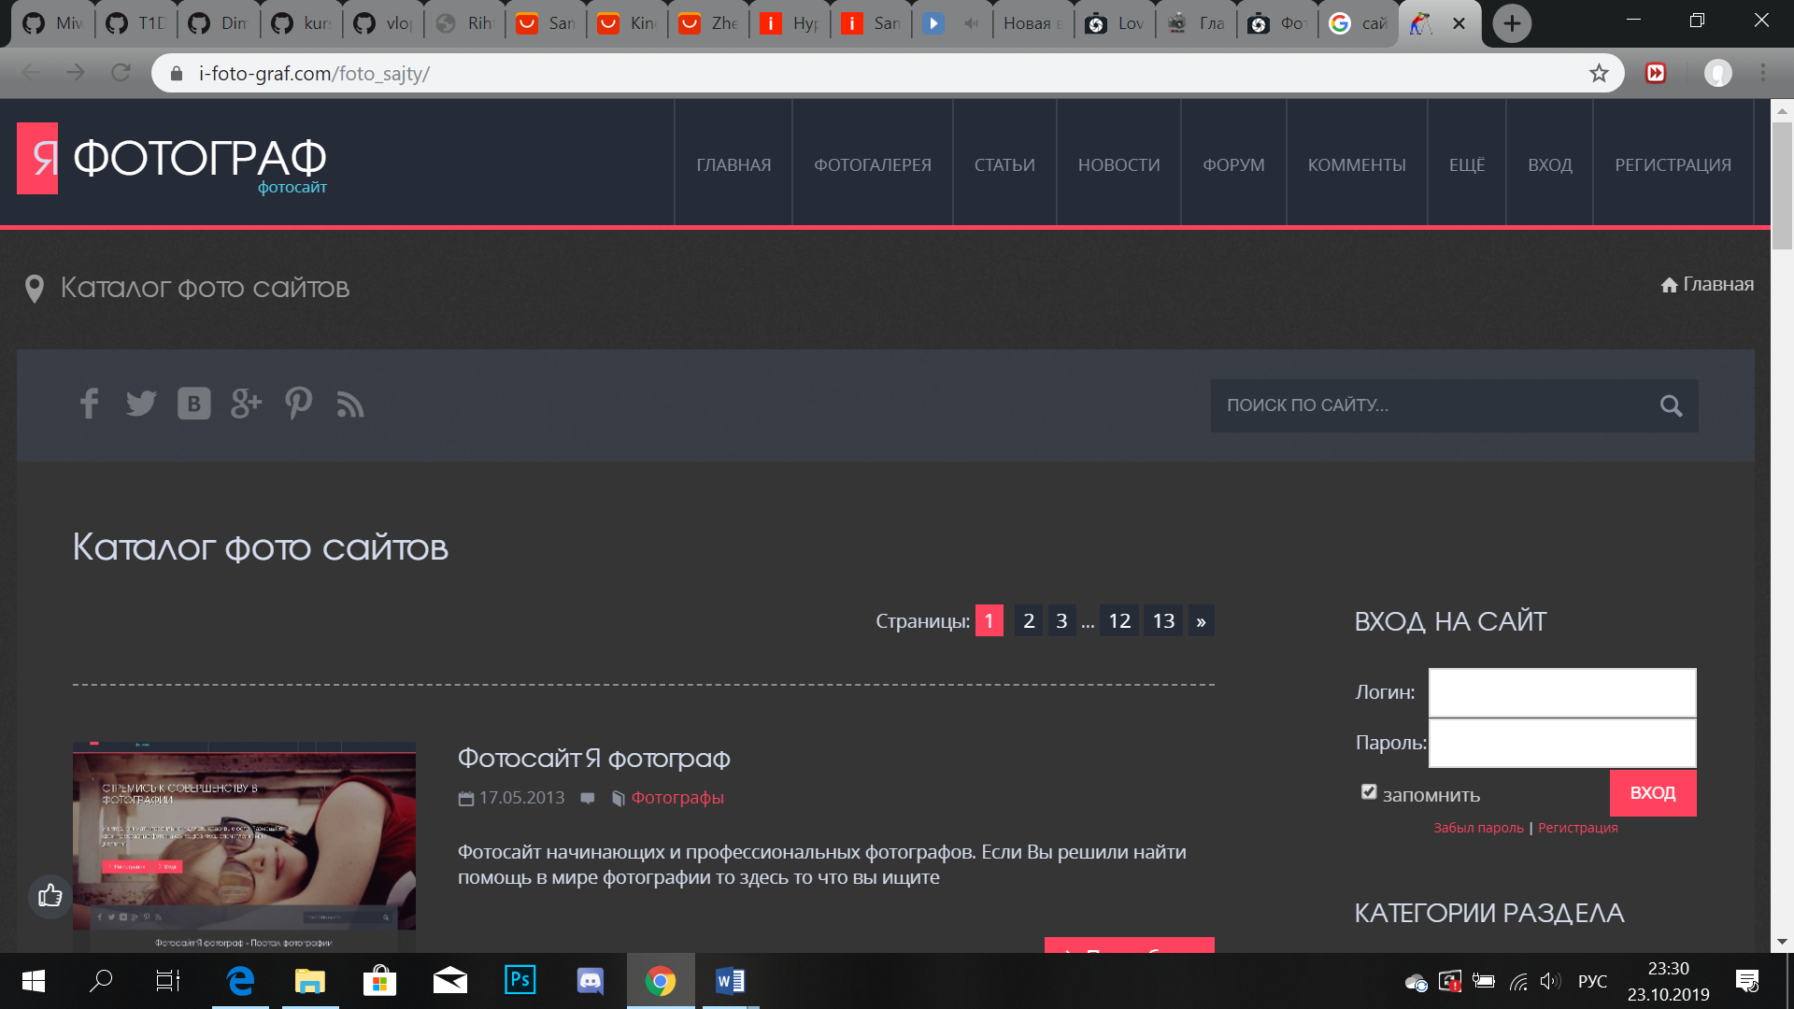

*Рисунок 17. Логотип аналогов №1*

Сайт №1 использует простой логотип, построенный по принципу классического или шрифтового. Автор использует белый шрифт, но выделяется логотип красным прямоугольником (агрессивный стиль), который бросается в глаза. Нет каких-либо картинок. Граница квадрата идет по границе буквы «Я», что выглядит некрасиво. Слогана нет. Логотип на русском языке, что является минусом, т.к. не способен привлечь иностранных клиентов.

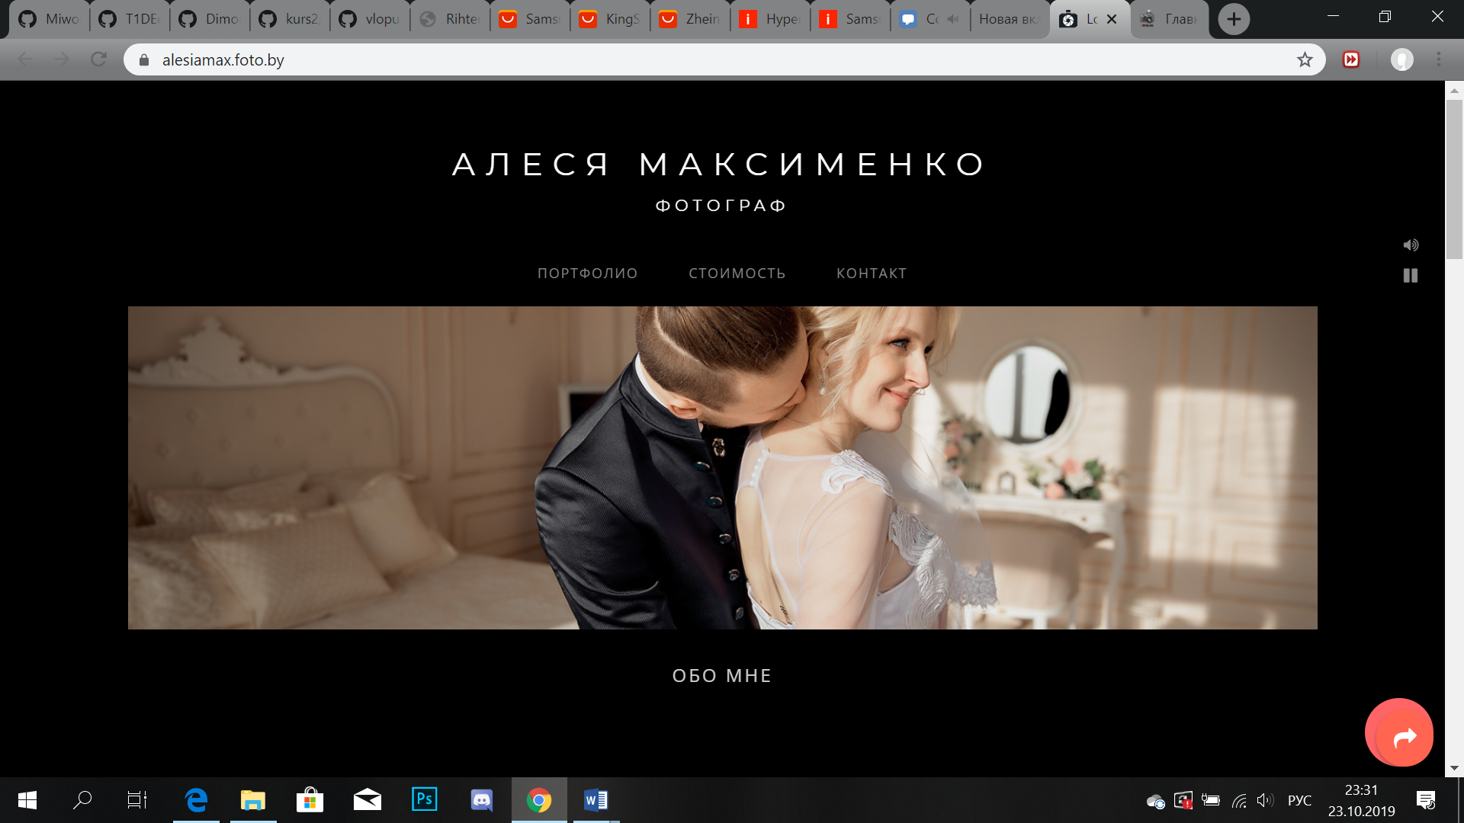

*Рисунок 18. Логотип аналогов №2*

Сайт №2 использует символьный логотип. Ничего выделяющегося. Простота и нейтральный стиль логотипа, но в данном случае, это не минус, т.к. весь сайт построен на простоте и минимализме. Слогана нет. Логотип на русском языке, что является минусом, т.к. не способен привлечь иностранных клиентов. Он не запоминающийся.

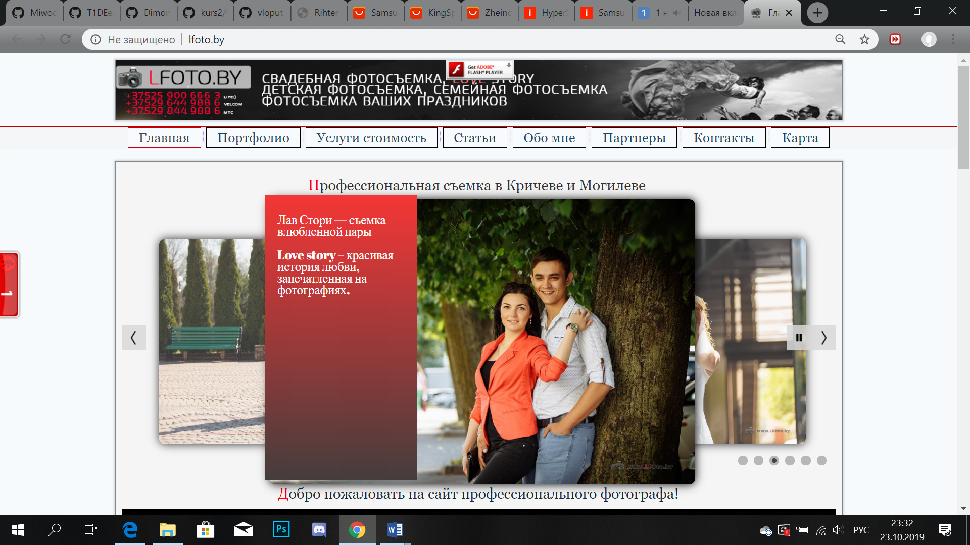

*Рисунок 19. Логотип аналогов №3*

Сайт №3 выполнен в классическом стиле. Выделяется красная буква, которая делает его агрессивным, но в то же время края прямоугольника, в котором находится логотип, закруглены, что делает его «мягче». Смешанный стиль. Нет слогана.

Исходя из анализа данных аналогов, можно подытожить: будет лучше создать простой, но запоминающийся логотип. Главным элементом должен быть фотограф. Я выбираю черный и белый цвет, с элементами синего и красного. Надпись размещу поверх иллюстрации. Основной язык: английский. Он нужен для привлечения иностранных клиентов, что является огромным плюсом. Логотип будет комбинированным, чтобы клиент запомнил и название и логотип.



*Рисунок 20. Логотип “PHOTex”*

Также был придуман слоган:

“Простоту в шедевр”.

Смысл слогана заключается в том, что фотограф сможет из любой простой фотографии, где бы она ни была сделана, сделать шедевр, на что хотелось бы смотреть всегда и восхищаться.

**Цветовые вариации.** Логотип может быть представлен только в такой вариации цветов. При любых других сочетаниях он выглядит ужасно и непривлекательно.

**Фон.** Логотип можно размещать на белом, голубоватом, сером и черном фоне. Они хорошо подходят к логотипу, в отличии от любых других.



*Рисунок 21. Фоны для логотипа*

**Расположение.** Логотип размещается на закрепленной строке сверху страницы.

**Размер.**

Минимальный размер 15 мм в длину и 15 мм в ширину, но при использовании логотипа в других целях можно изменять размеры. Минимальные отступы между логотипом и другими объектами необходимы для того, чтобы логотип считывался с любого носителя без помех и был узнаваем и заметен. Стоит придерживаться того, чтобы свободное пространство вокруг логотипа было равно 50%-ной величине его ширины.

**Шрифт.** Основной шрифт логотипа: Verdana (рис. 22)

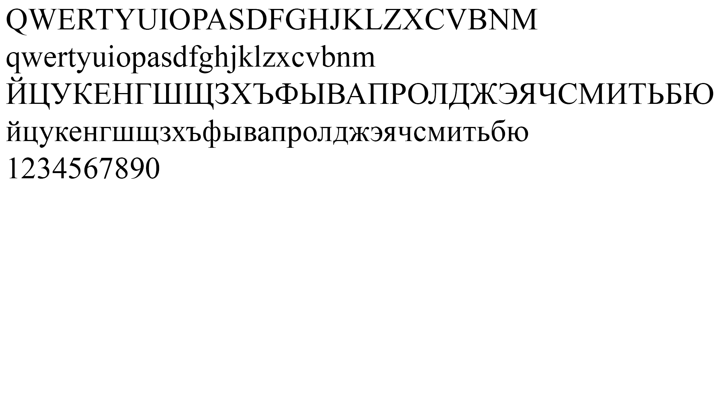

*Рисунок 22. Шрифт Verdana*

Дополнительный шрифт: Bernard MT Condensed (рис.23)

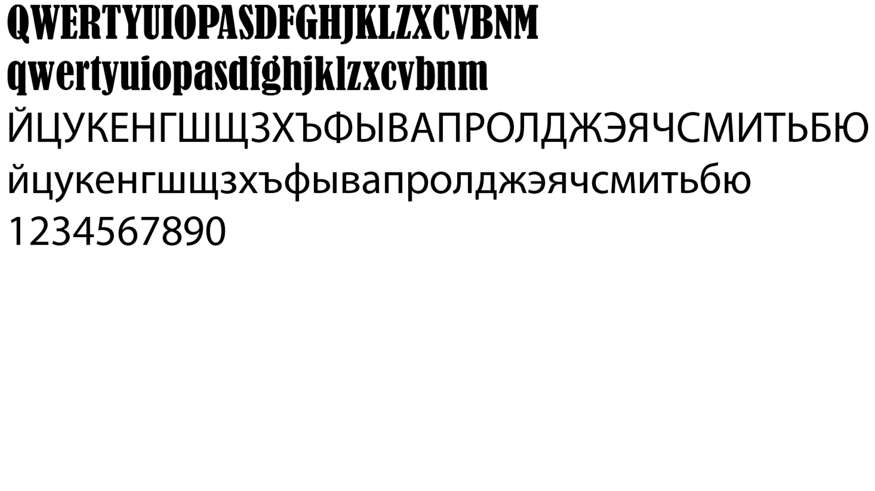

*Рисунок 23. Шрифт Bernard MT Condensed*

Были использованы наиболее простые и привлекательные шрифты, так как они подходят и просты в понимании.

* 1. **Определить цветовую гамму интерфейсов сайта**

Исходя из цветов, которые были использованы в логотипе интерфейса, была выбрана цветовая схема. В качестве основных цветов выбран серый и его оттенки. Серый (#e7e7e7) – цвет основного фона страницы; темно-серый (#383c3f) – цвет строки меню; белый (#ffffff) – цвет букв меню и основного блока с информацией; черный (#000000) – цвет букв основных надписей страницы.

Данные цвета были выбраны, потому что сайт “опирается” на минималистичный стиль, а также спокойные тона, поэтому был выбран мягкий, “не режущий” глаза белый цвет и “спокойные” оттенки серого, за исключением строки меню, она “призывает” обратить на себя внимание. Также на сером фоне фотографии будут выделяться своими цветами, что привлечет внимание.

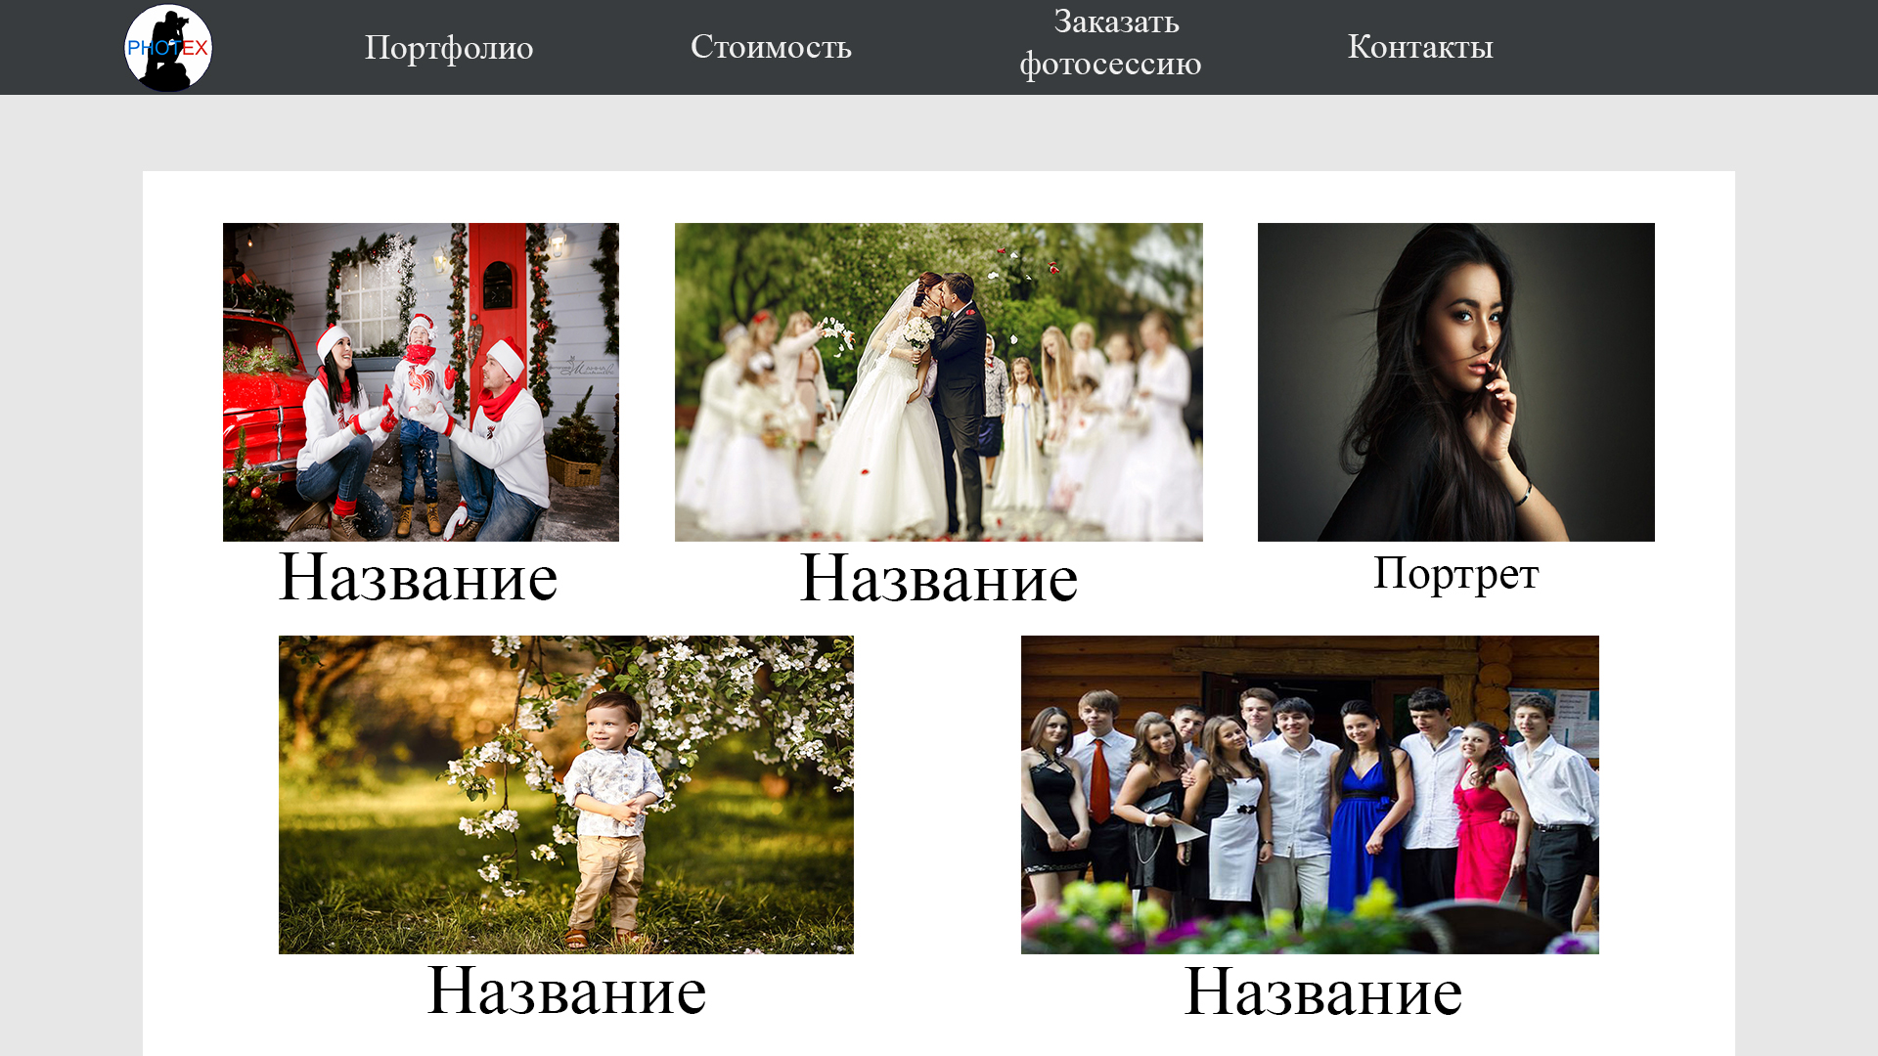

*Рисунок 24. Вид главной страницы*

* 1. **Выбор шрифта**

Одним из значимых элементов любого сайта является шрифт. Дальнейшее удобство использования интерфейса во многом зависит от того насколько удачно будет сделана и проработана данная составляющая.

Сайт профессионального фотографа будет содержать не сильно много информации для чтения, но она все же будет, как минимум для описания фотосессии, стоимость и контактные данные. Чтобы клиенту было приятно читать, был выбрал шрифт

И использовал шрифт Candara (рис.26) для основного текста и Malgun Gothic (рис.25) для заголовков. Candara и Malgun Gothic не имеют засечек.

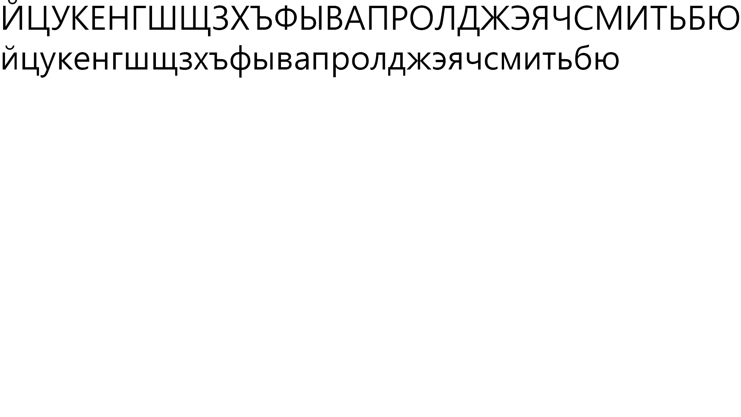

*Рисунок 25. Шрифт Malgun Gothic*

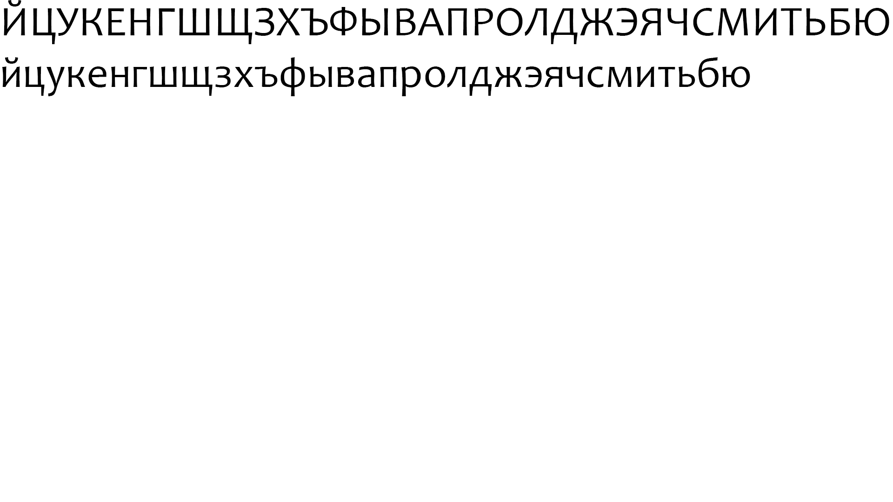

*Рисунок 26. Шрифт Candara*

* 1. **Определить общие положения сетки и расстояний**

Чаще всего ширина рабочей области 1280 пикселей. В то время как высота величина изменяемая, потому что каждая страничка может отличаться по содержанию контента, что обуславливает различную высоту. Будем ориентироваться на часто используемую ширину – 1280 пикселей.

Для сетки выбираем параметры, как указаны на рисунке (рис.27)

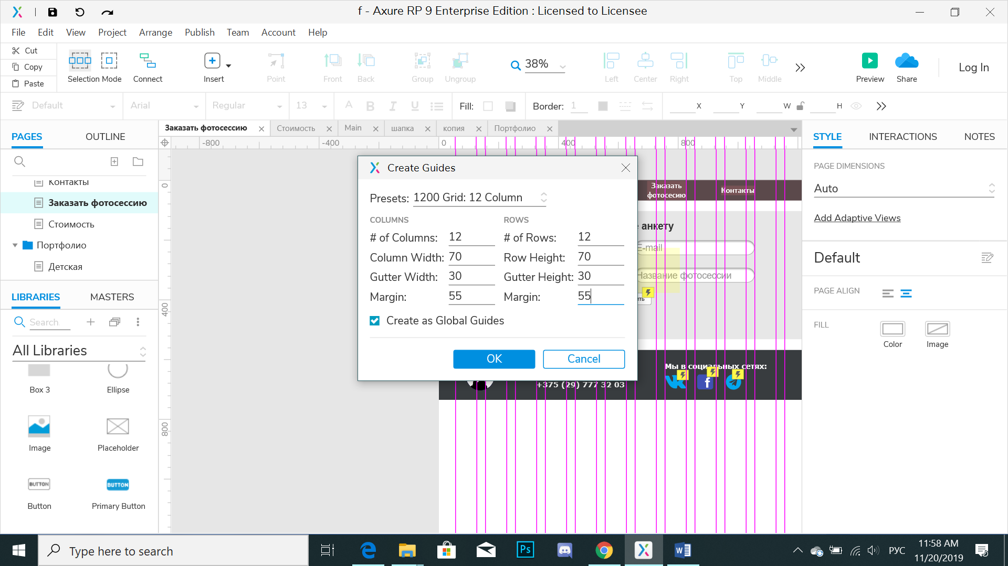

*Рисунок 27. Значения сетки*

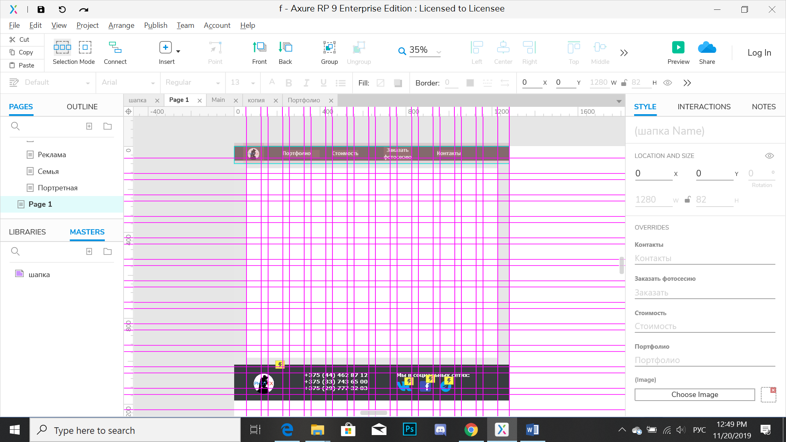

*Рисунок 27.1. Сетка на основных элементах сайта*

|  |  |
| --- | --- |
| Композиция страничек без нанесения сетки | Композиция страничек с нанесением сетки |
|  |  |
|  |  |
|  |  |

На остальных страницах использована та же сетка.

* 1. **Создание главной страницы**

Главная страница является неотъемлемой и самой важной частью сайта. Она должна максимально привлекать клиента и давай информации ровно столько, сколько нужно, чтобы пользователь не “перенасытился” ей и не имел вопросов в целом. Главная страница должна оставлять хорошее первое впечатление, чтобы клиент остался использовал данные услуги в дальнейшем.

На ней присутствует закрепленное меню, как и на других страницах. Она имеет анимационные компоненты в виде слайдеров с представлением различных фотосессий. Благодаря строки меню можно переходить на другие страницы сайта. На каждой странице сайта имеется небольшая инфолиния с информацией о телефоне и социальных сетях (рис.29, 28).

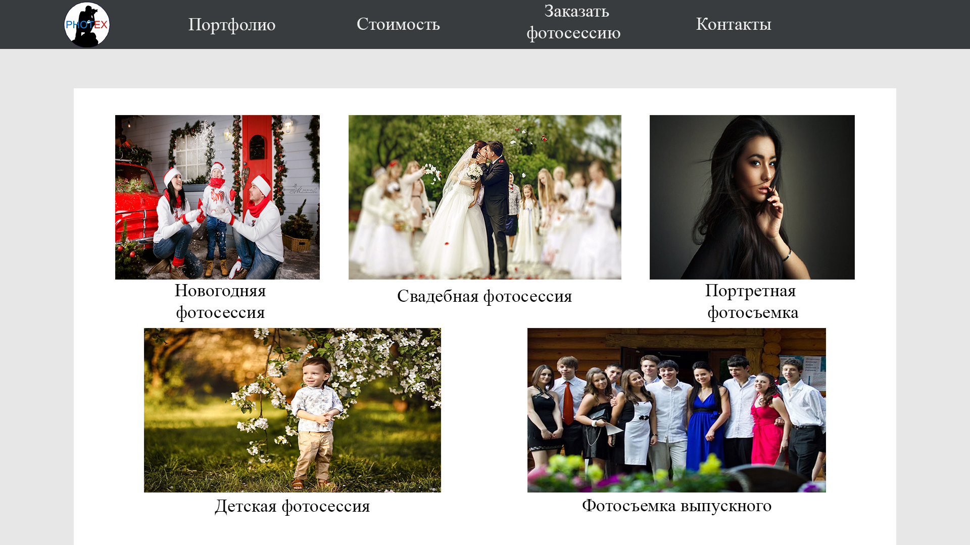

*Рисунок 28. Вид главной страницы 1*

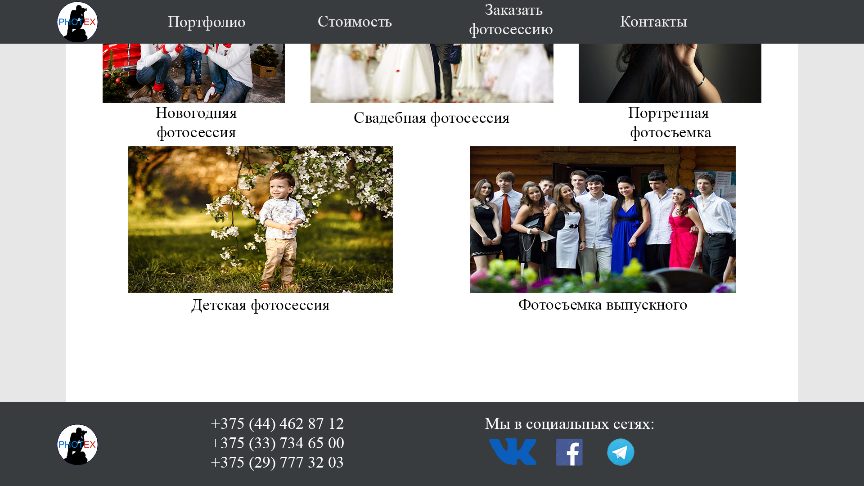

*Рисунок 29. Вид главной страницы 2*

* 1. **Создание страниц со стилями всех элементов и всех остальных страниц, и окон**

**Главная страница.** На данной странице находится логотип, управление по всему веб-сайту, также присутствуют некоторые примеры работ, с анимацией при наведении, ниже находятся контактные данные (рис.31, 30).

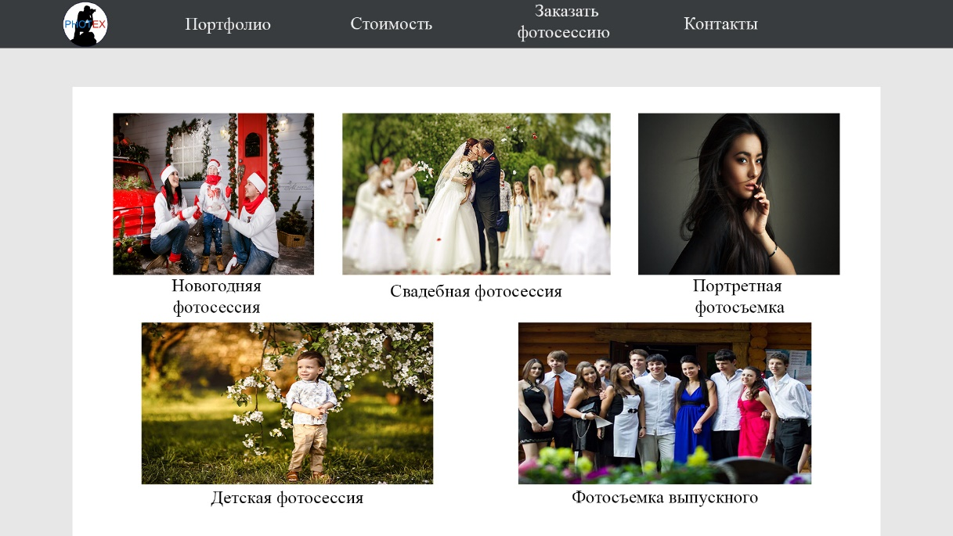

*Рисунок 30. Вид главной страницы 1*

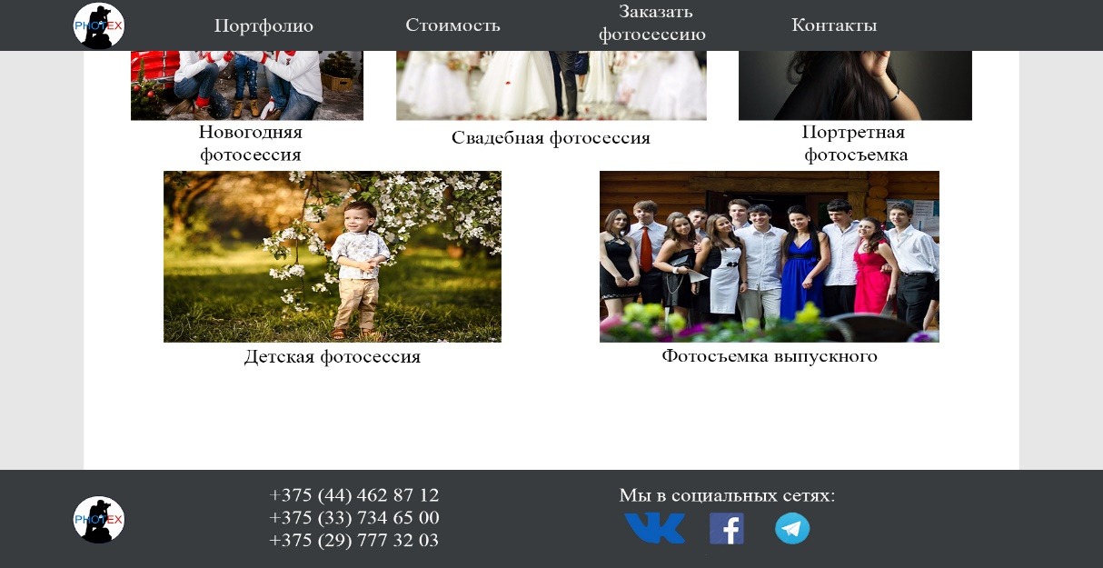

*Рисунок 31. Вид главной страницы 2*

**Портфолио.**  Здесь будут описаны все возможные фотосессии, предоставлено множество предыдущих работ на подстраничках для каждой из фотосъемок (рис.32, 33).

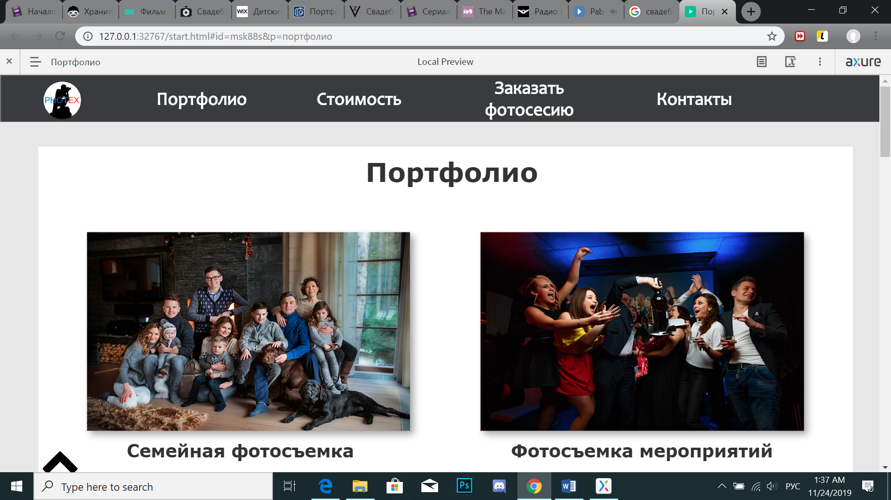

*Рисунок 32. Вид страницы “Портфолио” 1*

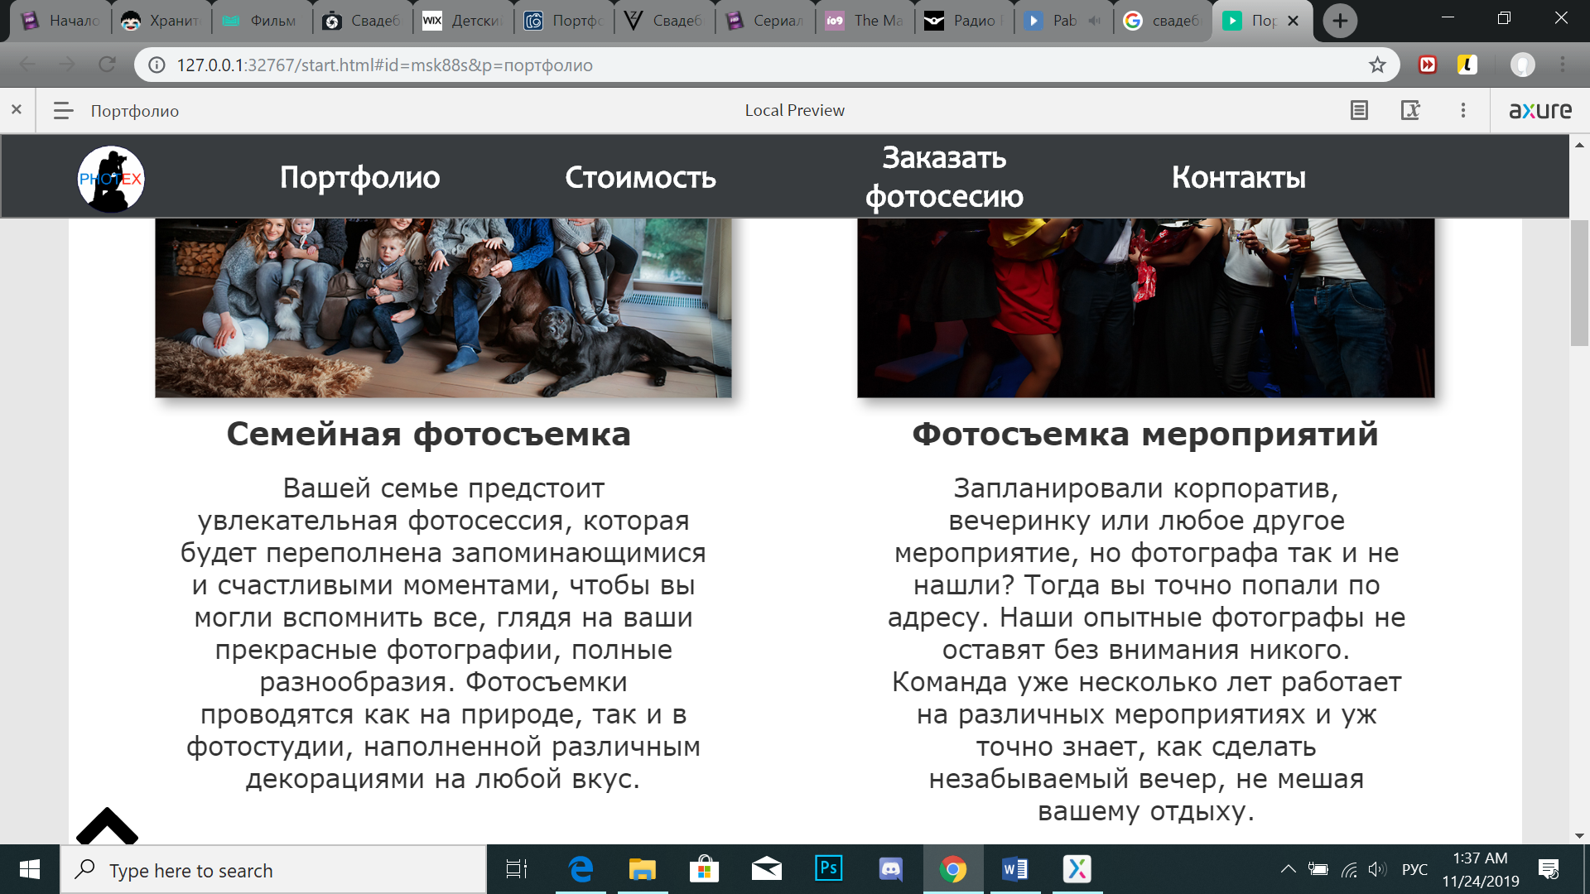

*Рисунок 33. Вид страницы “Портфолио” 2*

**Стоимость.** На данной странице пользователь может ознакомиться с ценами на каждую предлагаемую фотосессию и быстро перейти на интересующую фотосессию (рис.34, 35).

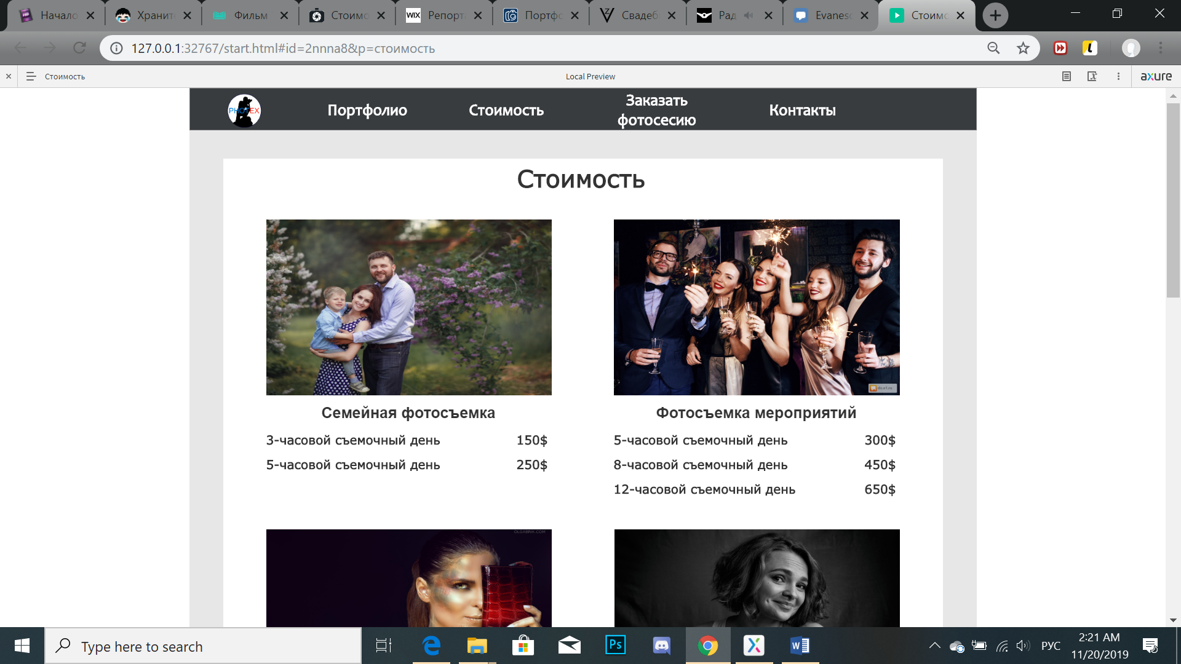

*Рисунок 34. Вид страницы “Стоимость” 1*

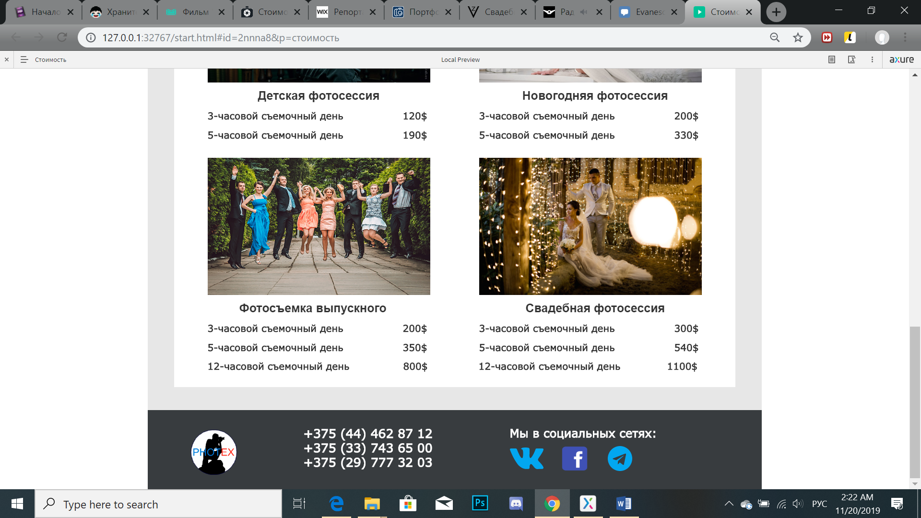

*Рисунок 35. Вид страницы “Стоимость” 2*

**Заказать фотосессию.** На данной странице пользователь может оставить свои данные, чтобы фотограф перезвонил ему, и они вместе обговорили бы все интересующие детали (рис.36).

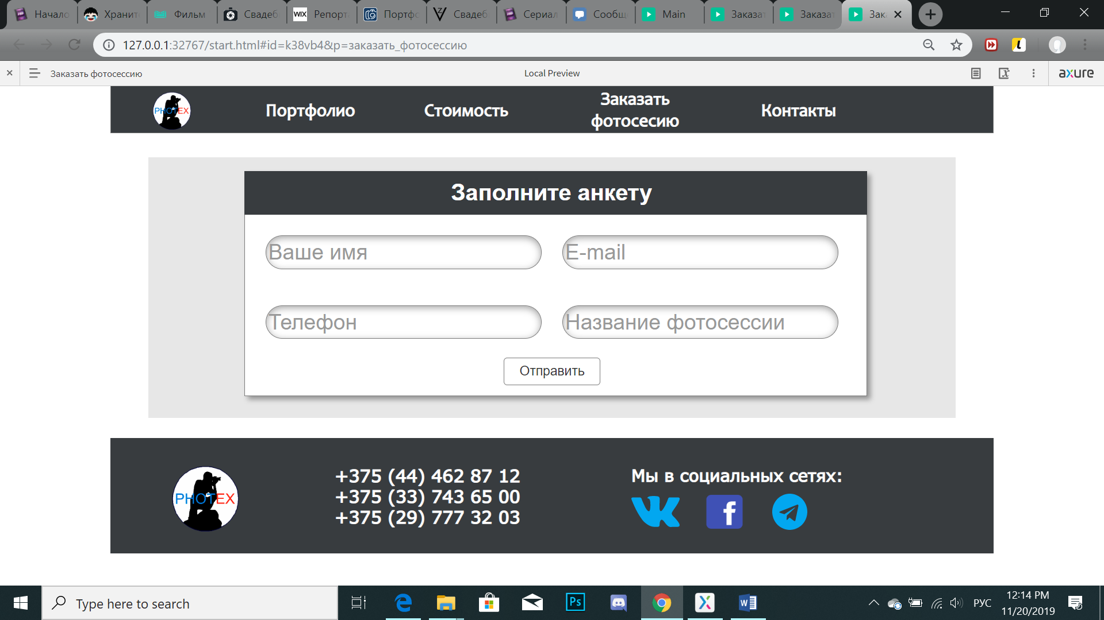

*Рисунок 36. Вид страницы “Заказать фотосессию”*

**Контакты.** На данной странице пользователь может ознакомиться с контактной информацией и самим фотографом, а также увидеть, где находится фотостудия (рис.37).

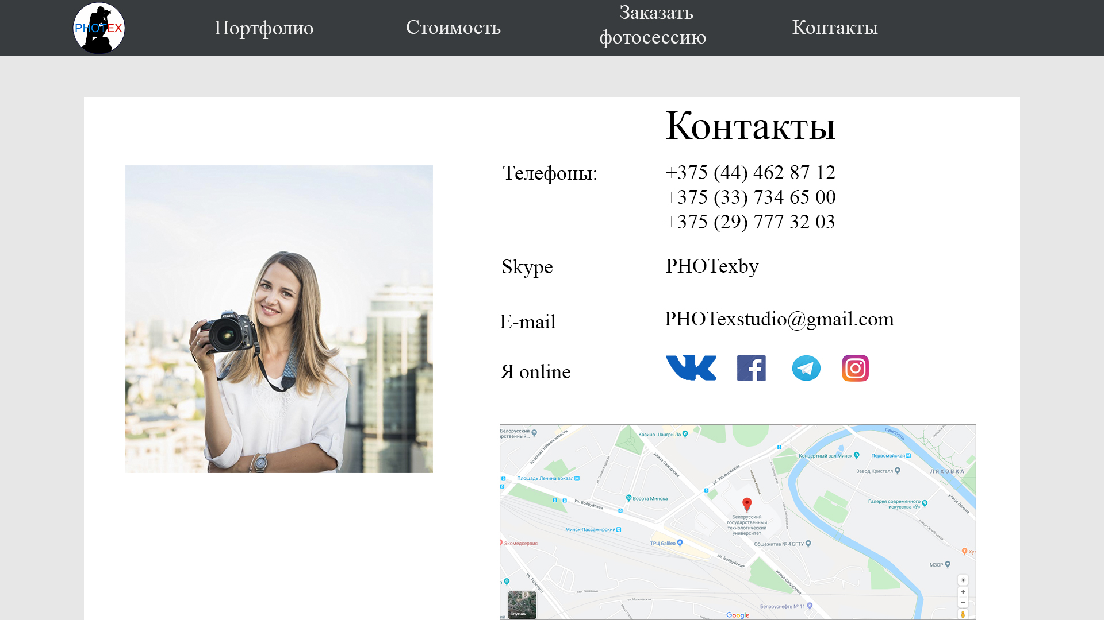

*Рисунок 37. Вид страницы “Контакты”*

* 1. **Состояние динамических элементов на странице**

На сайте имеются динамические элементы. При наведении курсора мышки на изображения, они немного увеличиваются в размере, а потом уменьшаются в исходное состояние, когда курсор отводится от изображения (рис. 38).

Благодаря приближению можно привлечь внимание клиента к интересному оформление, а также клиент может получше рассмотреть фотографии.

Также существует скролл вверх на страничке “Портфолио” в связи с большим объемом информации (рис.39).

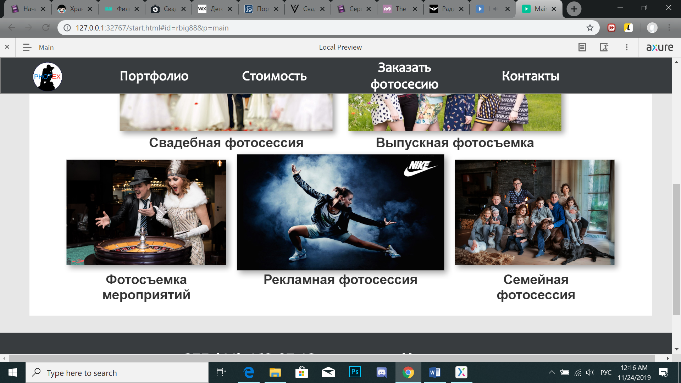

*Рисунок 38. Пример 1 динамического элемента страницы*

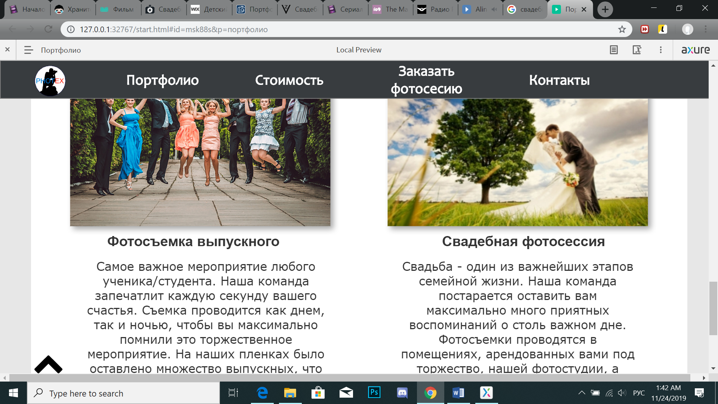

*Рисунок 39. Пример 2 динамического элемента страницы*

**Результат данного этапа:**

1. Дизайн всех страничек, окошек и всех динамических элементов на страницах.
2. Страница со всеми состояниями всех элементов на проекте для верстальщика и программистов.
3. Небольшой документ с общими гайдлайнами по цветовой гамме, стилистике и набору шрифтов.
4. **Юзабилити-тестирование**
   1. **Выбор методов тестирования**

При выборе метода тестирования необходимо максимально полностью протестировать готовый продукт. Для этого будем использовать несколько способов тестирования: анкетирование по словам, чек-лист, формальное анкетирование.

Экспертное тестирование будет рассмотрено после тестирования респондентами.

* 1. **Процесс тестирования**

**Опыт работы с системой**. Были выбраны респонденты, которые уже имеют опыт работы с компьютером и в целом знают, как и что устроено.

**Опыт компьютерной грамотности.** Для тестирования данного продукта не обязательно иметь большой опыт работы с компьютером. Были выбраны респонденты с различным уровнем компьютерной грамотности.

**Возраст.** Данный критерий не влияет на тестирование, т.к. готовым продуктом может пользоваться любой пользователь, если ему необходимо это.

**Пол.** Для данного сайта пол не имеет значения. Он подходит как для мужчин, так и для женщин. Для тестирования были выбраны представители разного пола.

**Уровень эмоциональной открытости респондентов.** Респонденты незнакомы со способами юзабилити-тестирования, поэтому необходимо произвести разъяснение основных принципов и задач тестирования.

**Тестовые задания.** Необходимо разработать тестовые сценарии для пользователей. Перед пользователем был поставлен ряд задач:

- поиск информации на сайта;

- ознакомление с информацией на сайте;

- оценка удобства интерфейса;

Значимыми эргономическими метриками являются:

- успешность – справился ли респондент с поставленной задачей;

- скорость – насколько быстро справился респондент;

- оценка пользователя – ощущения респондента, описанные в анкете.

**Тестовое задание:**

Нужно найти пример свадебной фотосессии, а также найти телефон, чтобы связаться с фотографом.

**Способы выполнения:**

1-ый способ:

* Открыть главную страничку сайта;
* Нажать на пункт в меню “Портфолио”;
* Найти свадебную фотосессию и перейти на страничку с фотографиями;
* Перейти на пункт в меню “Контакты”;
* Ознакомиться с номерами.

2-ой способ:

* Открыть главную страничку сайта;
* Нажать на пункт в меню “Портфолио”;
* Найти свадебную фотосессию и перейти на страничку с фотографиями;
* Найти внизу странички номера и ознакомиться с ними.

3-ий способ:

* Открыть главную страничку сайта;
* Найти свадебную фотосессию и перейти на страничку с фотографиями;
* Перейти на пункт в меню “Контакты”;
* Ознакомиться с номерами.

4-ый способ:

* Открыть главную страничку сайта;
* Найти свадебную фотосессию и перейти на страничку с фотографиями;
* Найти внизу странички номера и ознакомиться с ними.

**Признаки успешного выполнения задания.** Наиболее прост 4-ый способ, так как он в нем меньше всего требуется действий.

Для тестирования будут использоваться все вышеперечисленные методы:

1. Тестовые задания;
2. Анкетирование по словам;
3. Чек-лист;
4. Формальное анкетирование.

**Тестирование.** Тестирование проводилось на одном компьютере, без использование удаленных методов.

Респондент №1. Женщина, 22 года, владение компьютером хорошее. Справилась с выполнением своего задания. У нее не возникло никаких вопросов и трудностей. Никаких вопросов не было задано с ее стороны, что говорит о том, что она полностью “понимала”, что и как делать. Пожеланий не было, интерфейс ее полностью устроил.

Респондент №2. Мужчина, 18 лет, владение компьютером среднее. Справился с выполнением предоставленного задания. Вопросов никаких не возникало, как и трудностей. Задание было выполнено довольно быстро и без труда. Пожеланий не было, интерфейс полностью устраивает.

Респондент №3. Женщина, 35 лет, владение компьютером среднее. Респондент справился с заданием. Проблем с выполнением никаких не было. Вопросов не возникало. Пожеланий не было, интерфейс устраивает.

**Результаты анкетирования по словам.**

Респондент №1.

Устаревший – Эффективный – Нечеткий – Неудобный – Замусоренный – Тусклый – Яркий – Чистый – Прямой – Ясный – Непоследовательный – Неуправляемый – Привлекательный – Стандартный – Управляемый – Хороший – Интуитивный – Веселый – Любительский – Неэффективный – Опасный – Скучный – Радостный – Безопасный – Жесткий – Раздражающий – Треугольный – Неприятный – Комфортабельный – Холодный – Умный – Бесполезный – Халтурный – Теплый – Светлый – Последовательный – Загадочный – Качественный – Интересный – Ненадежный – Гибкий – Красивый – Некрасивый – Непривлекательный – Полезный – Глупый – Запутанный – Удобный – Понятный – Непредсказуемый – Четкий – Тяжелый – Современный – Легкий – Дружественный – Нестандартный – Плохой – Надежный – Сложный – Простой – Темный – Профессиональный – Медленный – Круглый – Печальный – Недружественный – Предсказуемый – Непонятный – Быстрый – Головоломный – Грустный – Приятный

Респондент №2.

Устаревший – Эффективный – Нечеткий – Неудобный – Замусоренный – Тусклый – Яркий – Чистый – Прямой – Ясный – Непоследовательный – Неуправляемый – Привлекательный – Стандартный – Управляемый – Хороший – Интуитивный – Веселый – Любительский – Неэффективный – Опасный – Скучный – Радостный – Безопасный – Жесткий – Раздражающий – Треугольный – Неприятный – Комфортабельный – Холодный – Умный – Бесполезный – Халтурный – Теплый – Светлый – Последовательный – Загадочный – Качественный – Интересный – Ненадежный – Гибкий – Красивый – Некрасивый – Непривлекательный – Полезный – Глупый – Запутанный – Удобный – Понятный – Непредсказуемый – Четкий – Тяжелый – Современный – Легкий – Дружественный – Нестандартный – Плохой – Надежный – Сложный – Простой – Темный – Профессиональный – Медленный – Круглый – Печальный – Недружественный – Предсказуемый – Непонятный – Быстрый – Головоломный – Грустный – Приятный

Респондент №3.

Устаревший – Эффективный – Нечеткий – Неудобный – Замусоренный – Тусклый – Яркий – Чистый – Прямой – Ясный – Непоследовательный – Неуправляемый – Привлекательный – Стандартный – Управляемый – Хороший – Интуитивный – Веселый – Любительский – Неэффективный – Опасный – Скучный – Радостный – Безопасный – Жесткий – Раздражающий – Треугольный – Неприятный – Комфортабельный – Холодный – Умный – Бесполезный – Халтурный – Теплый – Светлый – Последовательный – Загадочный – Качественный – Интересный – Ненадежный – Гибкий – Красивый – Некрасивый – Непривлекательный – Полезный – Глупый – Запутанный – Удобный – Понятный – Непредсказуемый – Четкий – Тяжелый – Современный – Легкий – Дружественный – Нестандартный – Плохой – Надежный – Сложный – Простой – Темный – Профессиональный – Медленный – Круглый – Печальный – Недружественный – Предсказуемый – Непонятный – Быстрый – Головоломный – Грустный – Приятный

По результатам анкетирования по словам, интерфейс получил преимущественно положительные оценки.

Далее было проведено чек-лист тестирование на основании тестирования удобства использования. Он позволяет оценить именно те характеристики сайта, которые отражают простоту и эффективность его использования.

Таблица 4.1. Тестирования респондентов анкетированием

|  |  |  |  |
| --- | --- | --- | --- |
| Сценарии тестирования | Респондент №1 | Респондент №2 | Респондент №3 |
| Содержание веб-страничек верное, без грамматичес-ких и орфографических ошибок. | Да | Да | Да |
| Все шрифты соответ-ствуют требованиям | Да | Да | Нет |
| Между полями, колон-ками, рядами и сообще-ниями об ошибках остав-лено достаточно свобод-ного места. | Да | Да | Да |
| Ссылка на домашнюю страницу должна быть на каждой странице сайта. | Да | Да | Да |
| Все тексты правильно выровнены. | Да | Нет | Да |
| Все кнопки должны иметь стандартный формат и размер. | Да | Да | Да |

Следом был проведен этап формального анкетирования. Шкала оценки удовлетворения была разбита на 5 пунктов – от 1 («твердое нет»), до 5 («твердое да»). Были получены нижеследующие результаты.

Таблица 4.2. Анкетирование респондентов

| Вопросы анкеты | Респондент №1 | Респондент №2 | Респондент №3 |
| --- | --- | --- | --- |
| Во время выполнения за-даний я допускал(а) ошиб-ки. | 1 | 2 | 1 |
| Система способна делать все, что мне нужно. | 5 | 4 | 4 |
| Система работает доста-точно быстро. | 5 | 5 | 5 |
| Мне нравится внешний вид интерфейса. | 4 | 4 | 4 |
| Я доволен скоростью сво-ей работы. | 5 | 4 | 5 |
| Во время выполнения заданий я чувствовал(а) себя уверенно. | 5 | 5 | 5 |
| В любой момент времени я понимал(а), что мне нужно делать дальше. | 4 | 4 | 5 |
| Система кажется мне полезной, я бы использо-вал(а) для решения своих задач | 5 | 5 | 5 |

За каждый ответ, отражающий позитивную оценку сайта, начисляется соответствующее кол-во баллов.

Итого, из возможных 40 баллов, каждый респондент набрал соответственно: 1-ый – 34 балла; 2-ой – 33; 3-ий – 34.

Если проанализировать, то можно увидеть, что средний показатель положительный, что свидетельствует о хорошем сочетании цветов, хорошем расположении страничек и т.д.

Таблица 4.2.1. Результаты тестирования

|  |  |
| --- | --- |
| Метрика | Общий средний результат |
| Успешность | Все справились |
| Эффективность | 73% |
| Удовлетворенность | 89% |



где:

SА – процент удовлетворенности от продукта;

R – число респондентов (пользователей);

Aj+  – количество положительных ассоциаций (слов) от j-го респондента;

Aj-  – количество отрицательных ассоциаций (слов) от j-го респондента;



где:

N – общее количество задач;

R – количество пользователей;

ni,j – результат задачи i-го пользователя. Если пользователь успешно завершил задачу, то ni,j=1, если нет, то ni,j=0.

ti,j – время, затраченное пользователем j на выполнение задачи i. Если задача не была успешно выполнена, то время измеряется до момента, когда пользователь покидает задачу.

**Экспертная оценка продукта.**

Экспертная оценка в общем случае включает в себя:

- анализ информационной структуры;

- анализ интерфейса и его отдельных элементов;

- анализ функционального соответствия.

При оценке будет использоваться принцип проверки по контрольному списку.

**Анализ информационной структуры.**

В данной таблице представлены вопросы для анализа информационной структуры, а также ответы эксперта на эти вопросы, что позволит узнать, насколько хорошо смоделирована информационная структура данного сайта для пользователей.

Таблица 4.3. Анализ информационной структуры

| Вопросы анкеты | Ответ эксперта |
| --- | --- |
| Интерфейс был понятен? | Да |
| Интерфейс прост и запоминающийся? | Да |
| С каждой страницы можно перейти на главную? | Да |
| Все ссылки приводят на нужную страницу? | Да |
| Поля ввода подсказывают, что требуется ввести? | Да |

**Вывод**: информационная структура смоделирована удобно и отвечает требованиям доступности ресурсов.

**Анализ интерфейса и его отдельных элементов.**

Таблица 4.4. Анализ интерфейса и его отдельных элементов

|  |  |
| --- | --- |
| Вопросы анкеты | Ответ эксперта |
| Интерфейс эстетичен и в любой момент времени не содержит ненужной сейчас информации? | Да |
| Располагается ли логотип компании в верхнем левом углу и ведет ли ссылка с логотипа на главную страницу? | Да |
| Достаточно ли легко понять навигацию по сайту? | Да |
| Все элементы кликабельны, а курсор видоизменяется при наведении на них? | Да |

**Вывод:** у интерфейса и его элементов цветовая палитра идеально сочетается, что подчеркивает значимость контента, значит, работа выполнена грамотно и отвечает своему назначению.

**Анализ функционального соответствия.**

Данный анализ функционального соответствия представлен в виде вопросов и ответов эксперта. После оценки эксперта будет сделан соответствующий вывод по поводу сайта.

Таблица 4.5. Анализ функционального соответствия

| Вопросы анкеты | Ответ эксперта |
| --- | --- |
| Все элементы соответствуют своим требованиям? | Да |
| В любой момент времени система выглядит и функционирует едино-образным и стандартным способом? | Да |
| Есть ли у сайта карта и страница с контактной информацией? Легко ли их найти? | Да |
| Легко ли найти контактную информацию? | Да |

**Вывод**: элементы соответствуют своим требованиям и наглядно отражают свои функции.

**Эвристическая оценка функциональности.**

Таблица 4.6. Эвристическая оценка Якоба Нильсена и Рольфа Молича

| Вопросы анкеты | Ответ эксперта |
| --- | --- |
| Есть ли на каждой странице ссылка на главную страницу? | Да |
| Хорошо ли виден текст на сайте? | Да |
| Присутствует ли логотип на страницах сайта? | Да |
| Соблюдаются ли на сайте принципы Гештальта? | Да |
| Хорошо ли подобрано сочетание цветов на сайте? | Да |
| Кнопки на каждой страничке хорошо видны? | Да |
| Текст лаконичен, без воды? | Да |
| Интерфейс системы препятствует появлению человеческих ошибок? | Да |
| Интерфейс эстетичен и в любой момент времени не содержит ненужной сейчас информации. | Да |

**Вывод:** опираясь на эвристическую оценку, можно сказать, что сайт удовлетворяет потребностям и не имеет серьезных проблемных зон.

* 1. **Выявленные проблемы и рекомендации по их устранению**

По результатам экспертного тестирования, грубых нарушений в интерфейсе, информационной структуре или функциональном соответствии элементов выявлено не было. Была выделена простота и минимализм интерфейса, что заслуживает особого внимания, т.к. в наше время это показатель качества. В качестве рекомендации можно посоветовать добавить по возможности какого-нибудь разнообразия, но не факт, что это будет подходить эстетике сайта. Также необходимо знать меру и не сделать такого функционала, который будет отталкивать своих пользователей.

По результатам пользовательского тестирования, не было выявлено проблем, связанных с интерфейсом. Пользователь легко находил нужную ему информацию, и с простой выполнял данные ему задания. Тестирование показало, что страница интуитивно понятна и не требует обучения.

# Заключение

Во время проектирования интерфейсов сайта я многому научился, например, ознакомился с такими программами: Axure RP, CorelDraw. Также ознакомился и проработал все этапы проектирования интерфейсов. Узнал подробнее о разработке интерфейса. Узнал, как влияет дизайн интерфейса и цвет на восприятие пользователя, а также как правильно подбирать цветовые гаммы.

В результате была определенна предметная область, цели, задачи проекта, целевая аудитория, список потребностей и возможностей пользователей, был сделан обзор аналогов, а также разработан статический и динамический прототип, который исправлялся и тестировался со временем. Также был разработан логотип, слоган, стилистика, определена цветовая гамма и выбран шрифт, чтобы все идеально подходило. После всего этого был разработан дизайн каждой странички сайта. Последним и одним из важных этапов был – юзабилити-тестирование, где принимали участие 3 человека, для качественной оценки. В результате чего замечаний не было.

# Список использованной литературы

1. Дизайн и юзабилити интерфейсов пользователя (Учебно-методическое пособие по курсовому проектированию по одноименной дисциплине для студентов специальности 1-40 05 01-03 «Информационные системы и технологии» (издательско-полиграфический комплекс))/ Т. В. Кишкурно, Т. П. Брусенцова 2016

2. Джейми Леви. “UX-стратегия. Чего хотят пользователи и как им это дать”. 2017

3. Калиновский А. Юзабилити: как сделать сайт удобным / А. И. Калиновский – Мн.: Новое знание, 2005 – 220 с.: ил.

4. Круг С.. Веб-дизайн: книга Стива Круга, или `не заставляйте меня думать!/ Стив Круг. Пер. с англ. – ` СПб.: Символ-Плюс, 2008. – 295 с.

Содержание

**Введение**3

**1. Начало проекта и анализ требований4**

1.1. Описать предметную область.4

1.2. Сделать обзор основных аналогов (существующих решений).4

1.3. Определить цели и задачи проекта.10

1.4. Описать целевую аудиторию.10

1.5. Составить список потребностей пользователей.11

1.6. Составить список возможностей на проекте11

1.7. Создать персонажей проекта и определить их проблематику.11

1.8. Составить сценарии взаимодействия персонажей с интерфейсом.13

**2. Проектирование14**

2.1. Составить и описать перечень функциональности.14

2.2. Составить информационную структуру приложения (взаимосвязи между страницами и их иерархию14

2.3. Создать описание каждой страницы проекта, размечая по ним функциональные возможности и содержание сайта.17

2.4. Разработать статический прототип интерфейса.19

2.5. Создать связи между страницами и динамический прототип.20

2.6. Протестировать прототип и доработать его по замечаниям респондентов20

**3. Дизайн22**

3.1. Разработать логотип и стилистику.22

3.2. Определить цветовую гамму.25

3.3. Выбрать шрифты26

3.4. Определить общие положения сетки и расстояний.27

3.5. Создать главную страницу.28

3.6. Создать страницы со стилями всех элементов и все остальные страницы и окна29

3.7. Нарисовать состояние всех динамических элементов на странице.33

**4. Юзабилити тестирование34**

4.1. Выборы методов тестирования.34

4.2. Процесс тестирования.35

4.3. Выявленные проблемы и рекомендации по их устранению40

**Заключение**43

**Список использованной литературы**44